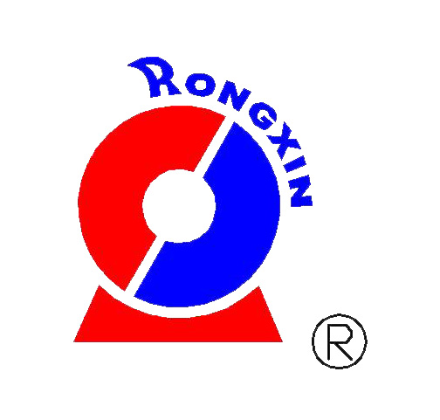

产品选型表

无锡荣鑫泵业制造有限公司

目 录

1. 概述 第1页
2. MT-CEP系列磁力传动化工泵 第2页----第7页
3. MT-COP系列磁传动离心油泵 第8页----第11页
4. MT-D型多级磁力泵 第12页----第13页
5. MT-CZ型磁传动标准化工泵 第14页----第19页
6. MT-ZA型磁传动石油化工流程泵 第20页----第24页
7. WX-DRB型导热油泵 第25页----第26页
8. CQB（F）系列磁力传动化工泵 第27页----第28页
9. CJ磁力搅拌釜 第29页
10.磁性过滤器 第30页
11.数码双设定泵类保护器 第31页

1. 概述
无锡荣鑫泵业制造有限公司地处太湖之滨无锡经济开发区，本公司是中国石化股份公司物资资源市场成员、中国石油天然气集团公司一级网络成员，中国中化集团物资供应商。公司为振兴我国民族工业，从九十年代初吸收国内外先进技术，开发研制了磁传动系列产品（磁力泵、磁力搅拌釜、磁性过滤器），安全无泄漏环保磁传动装置确保了企业安全生产和环境保护，杜绝了石油化工行业中免不了的跑、冒、滴、漏现象，保证了操作人员的安全，并得到了广大客户的好评。并有两个型号磁力泵通过了中国石化股份公司的鉴定，新型磁力泵MT-COP150-75获1999年中国石化集团公司科技进步三等奖。1999年10月经上海质量体系认证中心审核，通过ISO9002质量管理体系认证；2002年5月通过ISO9001：2000质量体系认证。
公司长期为齐鲁石化、石家庄炼油厂、大连石化、西太平洋石化、福建炼油厂、济南炼油厂、沧州炼油厂、武汉石化厂、上海高桥石化等提供供货服务。同时随用户需求的发展，公司加大了人才引进和设备的投入，从美国、德国、意大利等国引进了先进的测试和加工设备。
我公司将以一流的质量、完善的服务，为中外客户提供优质的产品，竭诚欢迎来我公司光临惠顾。

2. MT-CEP系列磁力传动化工泵
（一）概述
MT—CEP系列磁力泵是在IH型化工泵的基础上加磁传动装置而成，其性能参数和安装尺寸与同型号IH化工泵相同。
结构形式有二种:

1) 直联型:主要适用于电机功率≤37kw，介质温度≤120℃。
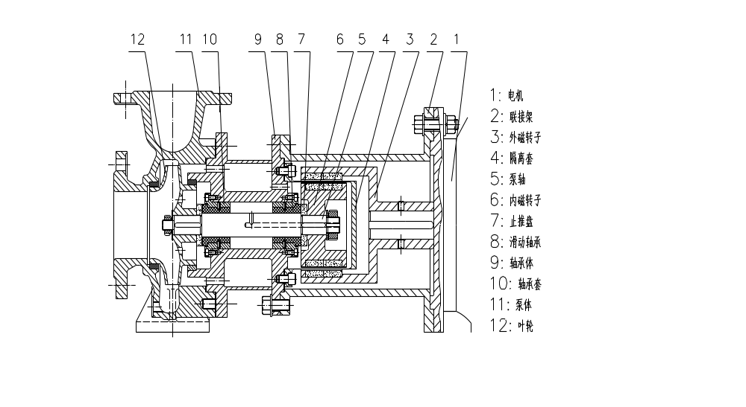
2) 加联轴器型:主要适用于电机功率≥37kw，介质温度≥120℃。
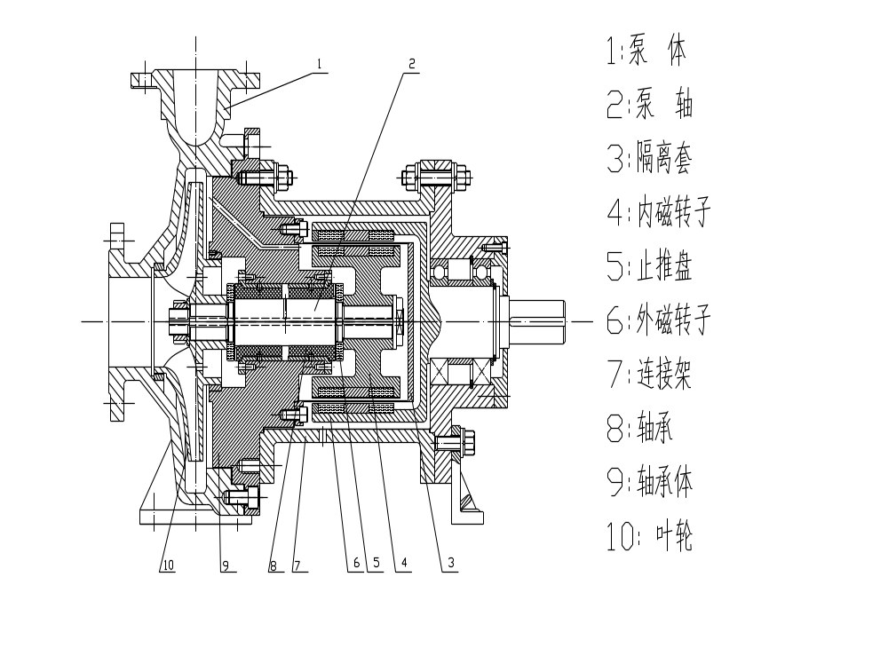

（二）型号说明
MT-CEP 50 – 32 – 200A
叶轮切割的顺序号
泵叶轮外径（mm）
泵出口直径（mm）
泵入口直径（mm）
磁传动化工泵

（三）MT-CEP系列磁力传动化工泵型谱图
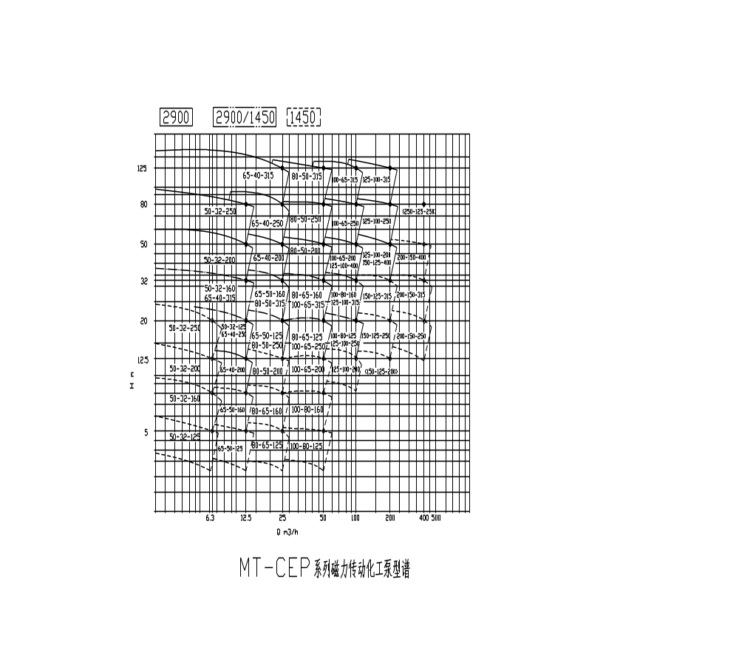

（四）泵性能参数

型 号 | 转速n  (r/min) | 流量Q  (m³/h) | 扬程H  (m) | 功率kw |  | 效率η  (%) | 汽蚀余量  (m)
 |  |  |  | 轴功率 | 电机功率 | 效率η  (%) | 汽蚀余量  (m)
MT-CEP32-20-125 | 2900 | 3.2 | 20 | 0.51 | 按液体的粘度和比重选用 | 34.3 | 5.0
MT-CEP32-20-160 | 2900 | 3.2 | 32 | 0.95 | 按液体的粘度和比重选用 | 29.4 | 3.5
MT-CEP32-20-200 | 2900 | 3.2 | 50 | 1.65 | 按液体的粘度和比重选用 | 26.5 | 4.0
MT-CEP32-20-250 | 2900 | 3.2 | 80 | 4.18 | 按液体的粘度和比重选用 | 16.7 | 4.5
MT-CEP40-25-125 | 2900 | 6.3 | 20 | 0.67 | 按液体的粘度和比重选用 | 51.0 | 5.0
MT-CEP40-25-160 | 2900 | 6.3 | 32 | 1.56 | 按液体的粘度和比重选用 | 35.3 | 3.5
MT-CEP40-25-200 | 2900 | 6.3 | 50 | 2.57 | 按液体的粘度和比重选用 | 33.3 | 3.5
MT-CEP40-25-250 | 2900 | 6.3 | 80 | 5.39 | 按液体的粘度和比重选用 | 25.5 | 4.5
MT-CEP50-32-125 | 2900 | 7.5 | 23 | 1.11 | 按液体的粘度和比重选用 | 42.1 | 2.0
MT-CEP50-32-125 | 2900 | 12.5 | 20 | 1.36 | 按液体的粘度和比重选用 | 50.0 | 2.0
MT-CEP50-32-125 | 2900 | 15.0 | 18 | 1.53 | 按液体的粘度和比重选用 | 48.0 | 2.5
MT-CEP50-32-125A | 2900 | 6.8 | 18.8 | 0.89 | 按液体的粘度和比重选用 | 39.2 | 2.0
MT-CEP50-32-125A | 2900 | 11.3 | 16.4 | 1.03 | 按液体的粘度和比重选用 | 49.0 | 2.0
MT-CEP50-32-125A | 2900 | 13.6 | 14.7 | 1.18 | 按液体的粘度和比重选用 | 46.1 | 2.5
MT-CEP50-32-160 | 2900 | 7.5 | 34.5 | 2.18 | 按液体的粘度和比重选用 | 32.3 | 2.0
MT-CEP50-32-160 | 2900 | 12.5 | 32 | 2.42 | 按液体的粘度和比重选用 | 45.1 | 2.0
MT-CEP50-32-160 | 2900 | 15.0 | 30 | 2.50 | 按液体的粘度和比重选用 | 49.0 | 2.5
MT-CEP50-32-160A | 2900 | 6.8 | 28.5 | 1.80 | 按液体的粘度和比重选用 | 29.4 | 2.0
MT-CEP50-32-160A | 2900 | 11.3 | 26.4 | 1.88 | 按液体的粘度和比重选用 | 43.1 | 2.0
MT-CEP50-32-160A | 2900 | 13.6 | 24.8 | 1.95 | 按液体的粘度和比重选用 | 47.0 | 2.5
MT-CEP50-32-200 | 2900 | 7.5 | 51.8 | 3.86 | 按液体的粘度和比重选用 | 27.4 | 2.0
MT-CEP50-32-200 | 2900 | 12.5 | 50 | 4.45 | 按液体的粘度和比重选用 | 38.2 | 2.0
MT-CEP50-32-200 | 2900 | 15.0 | 48 | 4.65 | 按液体的粘度和比重选用 | 42.1 | 2.5
MT-CEP50-32-200A | 2900 | 6.8 | 42.7 | 3.23 | 按液体的粘度和比重选用 | 24.5 | 2.0
MT-CEP50-32-200A | 2900 | 11.3 | 41 | 3.39 | 按液体的粘度和比重选用 | 37.2 | 2.0
MT-CEP50-32-200A | 2900 | 13.6 | 39.5 | 3.64 | 按液体的粘度和比重选用 | 40.2 | 2.5
MT-CEP50-32-250 | 2900 | 7.5 | 82 | 7.43 | 按液体的粘度和比重选用 | 22.5 | 2.0
MT-CEP50-32-250 | 2900 | 12.5 | 80 | 8.42 | 按液体的粘度和比重选用 | 32.3 | 2.0
MT-CEP50-32-250 | 2900 | 15.0 | 78.5 | 8.96 | 按液体的粘度和比重选用 | 35.8 | 2.5
MT-CEP50-32-250A | 2900 | 7 | 71.9 | 6.99 | 按液体的粘度和比重选用 | 19.6 | 2.0
MT-CEP50-32-250A | 2900 | 11.7 | 70 | 7.11 | 按液体的粘度和比重选用 | 31.4 | 2.0
MT-CEP50-32-250A | 2900 | 14 | 68.8 | 7.87 | 按液体的粘度和比重选用 | 33.3 | 2.5
MT-CEP50-32-250B | 2900 | 6.6 | 63.6 | 5.83 | 按液体的粘度和比重选用 | 19.6 | 2.0
MT-CEP50-32-250B | 2900 | 11.0 | 62 | 6.32 | 按液体的粘度和比重选用 | 29.4 | 2.0
MT-CEP50-32-250B | 2900 | 13.2 | 60.9 | 6.77 | 按液体的粘度和比重选用 | 32.3 | 2.5
MT-CEP65-50-125 | 2900 | 15 | 21.3 | 1.89 | 按液体的粘度和比重选用 | 46.1 | 2.0
MT-CEP65-50-125 | 2900 | 25 | 20 | 2.24 | 按液体的粘度和比重选用 | 60.8 | 2.0
MT-CEP65-50-125 | 2900 | 30 | 18.6 | 2.46 | 按液体的粘度和比重选用 | 61.7 | 2.5

型 号 | 转速n  (r/min) | 流量Q  (m³/h) | 扬程H  (m) | 功率kw |  | 效率η  (%) | 汽蚀余量  (m)
 |  |  |  | 轴功率 | 电机功率 | 效率η  (%) | 汽蚀余量  (m)
MT-CEP65-50-125A | 2900 | 13.6 | 17.6 | 1.51 | 按液体的粘度和比重选用 | 43.1 | 2.0
MT-CEP65-50-125A | 2900 | 22.7 | 16.5 | 1.71 | 按液体的粘度和比重选用 | 59.8 | 2.0
MT-CEP65-50-125A | 2900 | 27.3 | 15.4 | 1.95 | 按液体的粘度和比重选用 | 58.7 | 2.5
MT-CEP65-50-160 | 2900 | 15 | 34.2 | 3.24 | 按液体的粘度和比重选用 | 43.1 | 2.0
MT-CEP65-50-160 | 2900 | 25 | 32 | 3.90 | 按液体的粘度和比重选用 | 55.9 | 2.0
MT-CEP65-50-160 | 2900 | 30 | 30 | 4.24 | 按液体的粘度和比重选用 | 57.8 | 2.5
MT-CEP65-50-160A | 2900 | 13.6 | 28.4 | 2.62 | 按液体的粘度和比重选用 | 40.2 | 2.0
MT-CEP65-50-160A | 2900 | 22.7 | 26.5 | 3.01 | 按液体的粘度和比重选用 | 54.5 | 2.0
MT-CEP65-50-160A | 2900 | 27.3 | 24.8 | 3.36 | 按液体的粘度和比重选用 | 54.9 | 2.5
MT-CEP65-40-200 | 2900 | 15 | 53.2 | 5.41 | 按液体的粘度和比重选用 | 40.2 | 2.0
MT-CEP65-40-200 | 2900 | 25 | 50 | 6.68 | 按液体的粘度和比重选用 | 51.0 | 2.0
MT-CEP65-40-200 | 2900 | 30 | 47.6 | 7.42 | 按液体的粘度和比重选用 | 52.4 | 2.5
MT-CEP65-40-200A | 2900 | 13.6 | 43.9 | 4.37 | 按液体的粘度和比重选用 | 37.2 | 2.0
MT-CEP65-40-200A | 2900 | 22.7 | 41 | 5.17 | 按液体的粘度和比重选用 | 49.0 | 2.0
MT-CEP65-40-200A | 2900 | 27.3 | 39.3 | 5.85 | 按液体的粘度和比重选用 | 50.0 | 2.5
MT-CEP65-40-250 | 2900 | 15 | 81.2 | 9.95 | 按液体的粘度和比重选用 | 33.3 | 2.0
MT-CEP65-40-250 | 2900 | 25 | 80 | 12.08 | 按液体的粘度和比重选用 | 45.1 | 2.0
MT-CEP65-40-250 | 2900 | 30 | 78.4 | 13.07 | 按液体的粘度和比重选用 | 49.0 | 2.5
MT-CEP65-40-250A | 2900 | 14 | 71 | 8.91 | 按液体的粘度和比重选用 | 30.4 | 2.0
MT-CEP65-40-250A | 2900 | 23.4 | 74.8 | 10.81 | 按液体的粘度和比重选用 | 44.1 | 2.0
MT-CEP65-40-250A | 2900 | 28 | 68.6 | 11.36 | 按液体的粘度和比重选用 | 46.1 | 2.5
MT-CEP65-40-250B | 2900 | 13.2 | 62.8 | 7.43 | 按液体的粘度和比重选用 | 30.4 | 2.0
MT-CEP65-40-250B | 2900 | 22 | 61.8 | 8.59 | 按液体的粘度和比重选用 | 43.1 | 2.0
MT-CEP65-40-250B | 2900 | 26.4 | 53.0 | 8.64 | 按液体的粘度和比重选用 | 44.1 | 2.5
MT-CEP65-40-315 | 2900 | 15 | 126.8 | 18.88 | 按液体的粘度和比重选用 | 27.4 | 2.0
MT-CEP65-40-315 | 2900 | 25 | 125 | 22.27 | 按液体的粘度和比重选用 | 38.2 | 2.0
MT-CEP65-40-315 | 2900 | 30 | 124 | 24.32 | 按液体的粘度和比重选用 | 41.7 | 2.5
MT-CEP65-40-315A | 2900 | 14 | 111.2 | 17.30 | 按液体的粘度和比重选用 | 24.5 | 2.0
MT-CEP65-40-315A | 2900 | 23.4 | 109.5 | 18.74 | 按液体的粘度和比重选用 | 37.2 | 2.0
MT-CEP65-40-315A | 2900 | 28 | 108.8 | 21.16 | 按液体的粘度和比重选用 | 39.2 | 2.5
MT-CEP65-40-315B | 2900 | 13.2 | 98.0 | 14.98 | 按液体的粘度和比重选用 | 23.5 | 2.0
MT-CEP65-40-315B | 2900 | 22 | 96.5 | 15.94 | 按液体的粘度和比重选用 | 36.3 | 2.0
MT-CEP65-40-315B | 2900 | 26.4 | 95.9 | 18.04 | 按液体的粘度和比重选用 | 38.2 | 2.5
MT-CEP80-65-125 | 2900 | 30 | 23.2 | 3.22 | 按液体的粘度和比重选用 | 58.8 | 3.0
MT-CEP80-65-125 | 2900 | 50 | 20 | 4.03 | 按液体的粘度和比重选用 | 67.6 | 3.0
MT-CEP80-65-125 | 2900 | 60 | 17.6 | 4.38 | 按液体的粘度和比重选用 | 65.7 | 4.0
MT-CEP80-65-125A | 2900 | 27.2 | 19.1 | 2.53 | 按液体的粘度和比重选用 | 55.9 | 3.0
MT-CEP80-65-125A | 2900 | 45.3 | 16.5 | 3.10 | 按液体的粘度和比重选用 | 65.7 | 3.0
MT-CEP80-65-125A | 2900 | 54.4 | 14.5 | 3.42 | 按液体的粘度和比重选用 | 62.7 | 4.0
MT-CEP80-65-160 | 2900 | 30 | 36 | 5.27 | 按液体的粘度和比重选用 | 55.9 | 2.0
MT-CEP80-65-160 | 2900 | 50 | 32 | 6.64 | 按液体的粘度和比重选用 | 65.7 | 2.3
MT-CEP80-65-160 | 2900 | 60 | 28.4 | 7.28 | 按液体的粘度和比重选用 | 63.7 | 3.3

型 号 | 转速n  (r/min) | 流量Q  (m³/h) | 扬程H  (m) | 功率kw |  | 效率η  (%) | 汽蚀余量  (m)
 |  |  |  | 轴功率 | 电机功率 | 效率η  (%) | 汽蚀余量  (m)
MT-CEP80-65-160A | 2900 | 27.2 | 29.7 | 4.16 | 按液体的粘度和比重选用 | 52.9 | 2.0
MT-CEP80-65-160A | 2900 | 45.4 | 26.4 | 5.12 | 按液体的粘度和比重选用 | 63.7 | 2.3
MT-CEP80-65-160A | 2900 | 54.4 | 23.4 | 5.71 | 按液体的粘度和比重选用 | 60.8 | 3.3
MT-CEP80-50-200 | 2900 | 30 | 55.2 | 8.68 | 按液体的粘度和比重选用 | 51.9 | 2.0
MT-CEP80-50-200 | 2900 | 50 | 50 | 11.03 | 按液体的粘度和比重选用 | 61.7 | 2.5
MT-CEP80-50-200 | 2900 | 60 | 45.2 | 12.16 | 按液体的粘度和比重选用 | 60.8 | 3.2
MT-CEP80-50-200A | 2900 | 27.2 | 45.4 | 6.86 | 按液体的粘度和比重选用 | 49.0 | 3.0
MT-CEP80-50-200A | 2900 | 45.3 | 41 | 8.46 | 按液体的粘度和比重选用 | 59.8 | 2.5
MT-CEP80-50-200A | 2900 | 54.4 | 39.2 | 10.04 | 按液体的粘度和比重选用 | 57.8 | 3.2
MT-CEP80-50-250 | 2900 | 30 | 84 | 16.29 | 按液体的粘度和比重选用 | 42.1 | 2.5
MT-CEP80-50-250 | 2900 | 50 | 80 | 20.97 | 按液体的粘度和比重选用 | 51.9 | 2.5
MT-CEP80-50-250 | 2900 | 60 | 75 | 23.16 | 按液体的粘度和比重选用 | 52.9 | 2.5
MT-CEP80-50-250A | 2900 | 28.14 | 73.55 | 13.47 | 按液体的粘度和比重选用 | 41.8 | 2.5
MT-CEP80-50-250A | 2900 | 46.9 | 70.5 | 16.41 | 按液体的粘度和比重选用 | 54.9 | 2.5
MT-CEP80-50-250A | 2900 | 56.28 | 67.4 | 18.16 | 按液体的粘度和比重选用 | 56.9 | 3.0
MT-CEP80-50-250B | 2900 | 26.4 | 64.8 | 11.63 | 按液体的粘度和比重选用 | 40.0 | 2.5
MT-CEP80-50-250B | 2900 | 44 | 62.2 | 14.08 | 按液体的粘度和比重选用 | 52.9 | 2.5
MT-CEP80-50-250B | 2900 | 52.8 | 60 | 15.31 | 按液体的粘度和比重选用 | 56.4 | 3.0
MT-CEP80-50-315 | 2900 | 30 | 128 | 28.08 | 按液体的粘度和比重选用 | 37.2 | 2.5
MT-CEP80-50-315 | 2900 | 50 | 125 | 34.74 | 按液体的粘度和比重选用 | 49.0 | 2.5
MT-CEP80-50-315 | 2900 | 60 | 123 | 38.69 | 按液体的粘度和比重选用 | 51.9 | 3.0
MT-CEP80-50-315A | 2900 | 28.14 | 113.4 | 21.95 | 按液体的粘度和比重选用 | 39.6 | 2.0
MT-CEP80-50-315A | 2900 | 46.9 | 110 | 28.67 | 按液体的粘度和比重选用 | 49.0 | 2.0
MT-CEP80-50-315A | 2900 | 56.28 | 107.4 | 30.54 | 按液体的粘度和比重选用 | 53.9 | 2.5
MT-CEP80-50-315B | 2900 | 26.4 | 100.5 | 16.95 | 按液体的粘度和比重选用 | 42.6 | 2.0
MT-CEP80-50-315B | 2900 | 44 | 97 | 24.71 | 按液体的粘度和比重选用 | 47.0 | 2.0
MT-CEP80-50-315B | 2900 | 52.8 | 95 | 25.53 | 按液体的粘度和比重选用 | 53.5 | 2.5
MT-CEP100-80-125 | 2900 | 60 | 23.7 | 6.08 | 按液体的粘度和比重选用 | 63.7 | 3
MT-CEP100-80-125 | 2900 | 100 | 20.0 | 7.61 | 按液体的粘度和比重选用 | 71.5 | 4.2
MT-CEP100-80-125 | 2900 | 120 | 16.3 | 7.88 | 按液体的粘度和比重选用 | 67.6 | 4.8
MT-CEP100-80-125A | 2900 | 55 | 19.4 | 4.78 | 按液体的粘度和比重选用 | 60.8 | 3
MT-CEP100-80-125A | 2900 | 91.8 | 16.8 | 6.04 | 按液体的粘度和比重选用 | 69.6 | 4.2
MT-CEP100-80-125A | 2900 | 109.0 | 13.7 | 6.19 | 按液体的粘度和比重选用 | 65.7 | 4.8
MT-CEP100-80-160 | 2900 | 60 | 37 | 10.28 | 按液体的粘度和比重选用 | 58.8 | 3.8
MT-CEP100-80-160 | 2900 | 100 | 32 | 12.18 | 按液体的粘度和比重选用 | 71.5 | 4.3
MT-CEP100-80-160 | 2900 | 120 | 28 | 12.79 | 按液体的粘度和比重选用 | 71.5 | 5.0
MT-CEP100-80-160A | 2900 | 54.6 | 30.6 | 8.15 | 按液体的粘度和比重选用 | 55.9 | 3.8
MT-CEP100-80-160A | 2900 | 91 | 26.5 | 9.44 | 按液体的粘度和比重选用 | 69.6 | 4.3
MT-CEP100-80-160A | 2900 | 109.2 | 23.2 | 10.00 | 按液体的粘度和比重选用 | 69.0 | 5.0
MT-CEP100-65-200 | 2900 | 60 | 56 | 14.82 | 按液体的粘度和比重选用 | 61.7 | 3.4
MT-CEP100-65-200 | 2900 | 100 | 50 | 19.30 | 按液体的粘度和比重选用 | 70.6 | 3.9
MT-CEP100-65-200 | 2900 | 120 | 44 | 20.67 | 按液体的粘度和比重选用 | 69.6 | 5.2

型 号 | 转速n  (r/min) | 流量Q  (m³/h) | 扬程H  (m) | 功率kw |  | 效率η  (%) | 汽蚀余量  (m)
 |  |  |  | 轴功率 | 电机功率 | 效率η  (%) | 汽蚀余量  (m)
MT-CEP100-65-200A | 2900 | 54.6 | 46.5 | 11.74 | 按液体的粘度和比重选用 | 58.9 | 3.4
MT-CEP100-65-200A | 2900 | 91 | 41.5 | 14.99 | 按液体的粘度和比重选用 | 68.6 | 3.9
MT-CEP100-65-200A | 2900 | 109.2 | 36.6 | 16.33 | 按液体的粘度和比重选用 | 66.6 | 5.2
MT-CEP100-65-250 | 2900 | 60 | 88 | 25.74 | 按液体的粘度和比重选用 | 55.9 | 3.0
MT-CEP100-65-250 | 2900 | 100 | 80 | 32.69 | 按液体的粘度和比重选用 | 66.6 | 3.6
MT-CEP100-65-250 | 2900 | 120 | 74 | 36.83 | 按液体的粘度和比重选用 | 65.7 | 4.5
MT-CEP100-65-250A | 2900 | 56.11 | 77 | 22.23 | 按液体的粘度和比重选用 | 52.9 | 3.0
MT-CEP100-65-250A | 2900 | 93.5 | 70 | 27.98 | 按液体的粘度和比重选用 | 63.7 | 3.6
MT-CEP100-65-250A | 2900 | 112.2 | 64.7 | 31.52 | 按液体的粘度和比重选用 | 62.7 | 4.5
MT-CEP100-65-250B | 2900 | 52.7 | 67.9 | 18.66 | 按液体的粘度和比重选用 | 52.2 | 3.0
MT-CEP100-65-250B | 2900 | 87.8 | 61.7 | 23.52 | 按液体的粘度和比重选用 | 62.7 | 3.6
MT-CEP100-65-250B | 2900 | 105.4 | 57.0 | 26.54 | 按液体的粘度和比重选用 | 61.6 | 4.5
MT-CEP100-65-315 | 2900 | 60 | 132 | 45.85 | 按液体的粘度和比重选用 | 47.0 | 2.8
MT-CEP100-65-315 | 2900 | 100 | 125 | 56.03 | 按液体的粘度和比重选用 | 60.8 | 3.2
MT-CEP100-65-315 | 2900 | 120 | 119 | 62.00 | 按液体的粘度和比重选用 | 62.7 | 4.2
MT-CEP100-65-315A | 2900 | 56.1 | 115.5 | 40.01 | 按液体的粘度和比重选用 | 44.1 | 2.8
MT-CEP100-65-315A | 2900 | 93.5 | 109 | 46.43 | 按液体的粘度和比重选用 | 59.8 | 3.2
MT-CEP100-65-315A | 2900 | 112.2 | 104 | 53.16 | 按液体的粘度和比重选用 | 59.8 | 4.2
MT-CEP100-65-315B | 2900 | 52.7 | 102 | 33.95 | 按液体的粘度和比重选用 | 43.1 | 2.8
MT-CEP100-65-315B | 2900 | 88 | 97 | 39.53 | 按液体的粘度和比重选用 | 58.8 | 3.2
MT-CEP100-65-315B | 2900 | 105.4 | 92 | 44.91 | 按液体的粘度和比重选用 | 58.8 | 4.2
MT-CEP125-100-200 | 2900 | 120 | 61 | 29.91 | 按液体的粘度和比重选用 | 66.6 | 4.5
MT-CEP125-100-200 | 2900 | 200 | 50 | 36.09 | 按液体的粘度和比重选用 | 75.5 | 5.0
MT-CEP125-100-200 | 2900 | 240 | 41 | 39.06 | 按液体的粘度和比重选用 | 68.6 | 5.8
MT-CEP125-100-200A | 2900 | 109.1 | 50.5 | 23.59 | 按液体的粘度和比重选用 | 63.6 | 4.5
MT-CEP125-100-200A | 2900 | 182 | 41.4 | 27.92 | 按液体的粘度和比重选用 | 73.5 | 5.0
MT-CEP125-100-200A | 2900 | 218.2 | 34 | 30.72 | 按液体的粘度和比重选用 | 65.8 | 5.8
MT-CEP125-100-250 | 2900 | 120 | 90 | 48.41 | 按液体的粘度和比重选用 | 60.8 | 3.4
MT-CEP125-100-250 | 2900 | 200 | 80 | 59.28 | 按液体的粘度和比重选用 | 73.5 | 4.5
MT-CEP125-100-250 | 2900 | 240 | 73 | 65.79 | 按液体的粘度和比重选用 | 72.5 | 5.5
MT-CEP125-100-250A | 2900 | 112 | 78 | 41.15 | 按液体的粘度和比重选用 | 57.8 | 3.7
MT-CEP125-100-250A | 2900 | 186.5 | 69.5 | 49.34 | 按液体的粘度和比重选用 | 71.5 | 4.5
MT-CEP125-100-250A | 2900 | 224 | 63.5 | 55.67 | 按液体的粘度和比重选用 | 69.6 | 5.5
MT-CEP125-100-250B | 2900 | 105.5 | 69.0 | 34.88 | 按液体的粘度和比重选用 | 56.8 | 3.7
MT-CEP125-100-250B | 2900 | 175.7 | 61.5 | 42.29 | 按液体的粘度和比重选用 | 69.6 | 4.5
MT-CEP125-100-250B | 2900 | 211.0 | 56 | 46.97 | 按液体的粘度和比重选用 | 68.5 | 5.5
MT-CEP125-100-250 | 2900 | 60 | 22.5 | 6.36 | 按液体的粘度和比重选用 | 57.8 | 2.0
MT-CEP125-100-250 | 2900 | 100 | 20 | 7.72 | 按液体的粘度和比重选用 | 70.6 | 2.3
MT-CEP125-100-250 | 2900 | 120 | 18.25 | 8.57 | 按液体的粘度和比重选用 | 69.6 | 3.0
MT-CEP125-100-315 | 2900 | 120 | 132.5 | 84.00 | 按液体的粘度和比重选用 | 51.5 | 4.0
MT-CEP125-100-315 | 2900 | 200 | 125 | 96.49 | 按液体的粘度和比重选用 | 70.6 | 4.5
MT-CEP125-100-315 | 2900 | 240 | 120 | 106.71 | 按液体的粘度和比重选用 | 73.5 | 5

3.MT-COP系列磁传动离心油泵

（一）概述
MT—COP系列是在AY型离合器油泵的基础上加磁传动机构而成，其性能参数和安装尺寸同型号的AY型离心油泵相同。

结构形式如下：

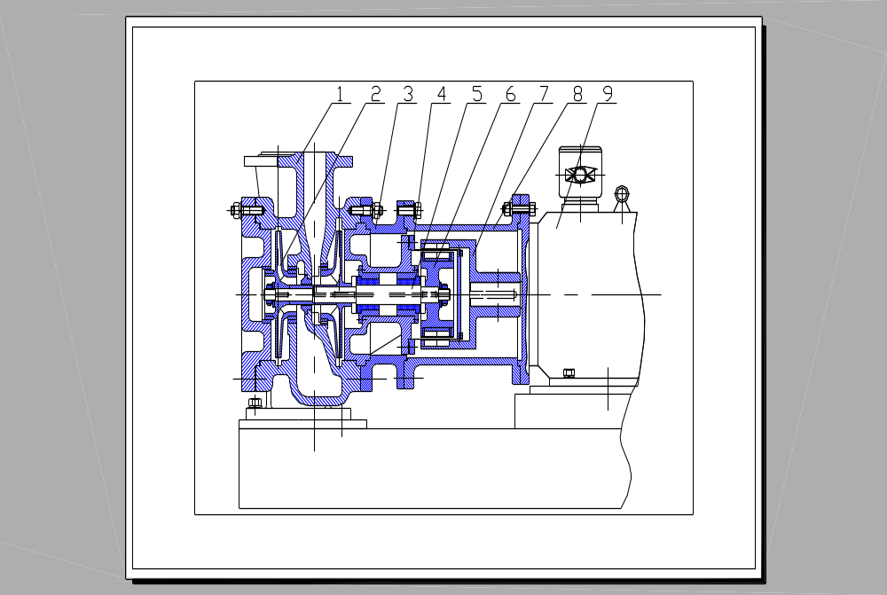

1.泵体 2.叶轮 3.轴承体 4.隔离套 5.泵轴
6.内磁转子 7.外磁转子 8.连接架 9.电机

（二）型号说明

MT-COP 50 –60×2 A
叶轮切割的顺序号
级数（单级不表示）
泵的扬程（m）
泵的入口直径（m）
磁传动油泵

（三）MT-COP系列磁传动离心油泵型谱图

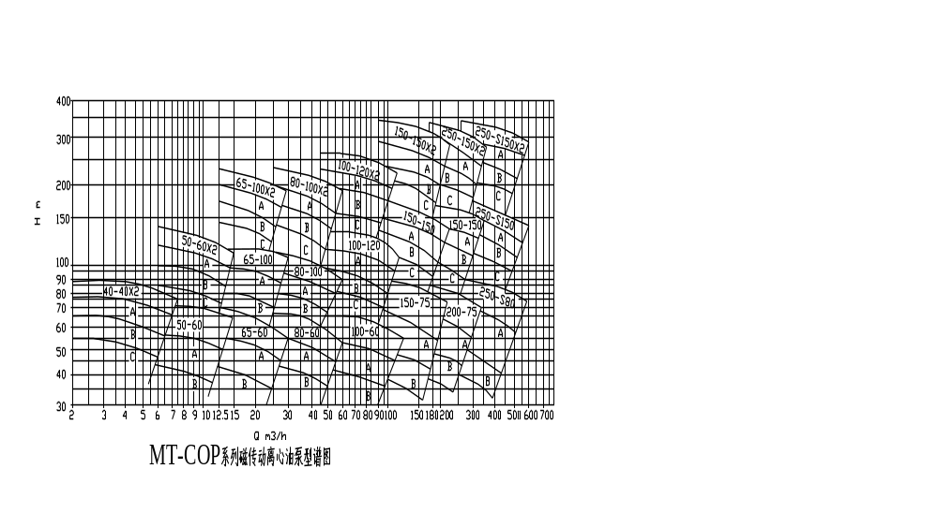

（四）泵性能参数
性  能  参  型 数  号 | 流量  Q  m³/h | 扬程  H  m | 转速  n  r/min | 效率  η  % | 汽蚀  余量  m | 轴功率  pa  kw | 配带电机 |  | 泵重  kg | 附注
 |  |  |  |  |  |  | 型号 | 功率  kw | 泵重  kg | 附注
MT-COP40-40X2 | 6.25 | 80 | 2950 | 30.4 | 2.7 | 4.48 | YB 132S2-2 | 7.5 | 163
MT-COP40-40X2A | 5.85 | 70 | 2950 | 30.4 | 2.7 | 3.67 | YB 132S1-2 | 5.5 | 163
MT-COP40-40X2B | 5.4 | 60 | 2950 | 30.4 | 2.5 | 2.90 | YB 112M-2 | 4 | 163
MT-COP40-40X2C | 4.9 | 50 | 2950 | 30.4 | 2.5 | 2.20 | YB 100L-2 | 3 | 163
MT-COP50-60 | 12.5 | 70 | 2950 | 41.2 | 2.9 | 5.79 | YB 132S2-2 | 7.5 | 130
MT-COP50-60A | 11.2 | 53 | 2950 | 38.2 | 2.9 | 4.23 | YB 132S1-2 | 7.5 | 130
MT-COP50-60B | 9.9 | 39 | 2950 | 36.3 | 2.8 | 2.90 | YB 112M-2 | 4 | 130
MT-COP50-60X2 | 12.5 | 120 | 2950 | 36.3 | 2 | 11.27 | YB 160M2-2 | 15 | 210
MT-COP50-60X2A | 12 | 105 | 2950 | 35.3 | 2 | 9.73 | YB 160M2-2 | 15 | 210
MT-COP50-60X2B | 11 | 90 | 2950 | 34.3 | 1.9 | 7.86 | YB 160M1-2 | 15 | 210
MT-COP50-60X2C | 10 | 76 | 2950 | 34.3 | 1.7 | 6.03 | YB 160M1-2 | 11 | 170
MT-COP65-60 | 25 | 60 | 2950 | 54.9 | 3.1 | 7.44 | YB 160M1-2 | 11 | 170
MT-COP65-60A | 22.5 | 49 | 2950 | 52.9 | 2.8 | 5.67 | YB 132S2-2 | 7.5 | 170
MT-COP65-60B | 20 | 37.5 | 2950 | 51.0 | 2.5 | 4.01 | YB 132S1-2 | 7.5 | 170
MT-COP65-100 | 25 | 110 | 2950 | 46.1 | 3 | 16.26 | YB 180M-2 | 22 | 190
MT-COP65-100A | 23 | 92 | 2950 | 45.1 | 2.9 | 12.78 | YB 160L-2 | 18.5 | 190
MT-COP65-100B | 21 | 73 | 2950 | 43.1 | 3 | 9.68 | YB 160M2-2 | 15 | 190
MT-COP65-100X2 | 25 | 205 | 2950 | 47.0 | 2.8 | 29.67 | YB 225M-2 | 45 | 190
MT-COP65-100X2A | 23 | 178 | 2950 | 46.1 | 2.7 | 24.21 | YB 200L2-2 | 37 | 310
MT-COP65-100X2B | 22 | 154 | 2950 | 45.1 | 2.7 | 20.47 | YB 200L1-2 | 30 | 310
MT-COP65-100X2C | 20 | 130 | 2950 | 44.1 | 2.6 | 16.06 | YB 180M-2 | 22 | 310
MT-COP80-60 | 50 | 60 | 2950 | 60.8 | 3.2 | 13.45 | YB 160L-2 | 18.5 | 200
MT-COP80-60A | 45 | 49 | 2950 | 59.8 | 3 | 10.05 | YB 160M2-2 | 15 | 200
MT-COP80-60B | 40 | 38 | 2950 | 58.8 | 3 | 7.04 | YB 160M1-2 | 11 | 200
MT-COP80-100 | 50 | 104 | 2950 | 57.8 | 3.1 | 24.49 | YB 200L2-2 | 37 | 220
MT-COP80-100A | 45 | 85 | 2950 | 54.9 | 3 | 18.98 | YB 200L1-2 | 30 | 220
MT-COP80-100B | 40 | 76 | 2950 | 52.9 | 2.9 | 15.64 | YB 180M-2 | 22 | 220
MT-COP80-100X2 | 50 | 200 | 2950 | 55.9 | 3.6 | 48.75 | YB 280S-2 | 75 | 380
MT-COP80-100X2A | 47 | 175 | 2950 | 53.9 | 3.5 | 41.56 | YB 250M-2 | 55 | 380
MT-COP80-100X2B | 43 | 153 | 2950 | 51.9 | 3.3 | 34.49 | YB 225M-2 | 45 | 380
MT-COP80-100X2C | 40 | 125 | 2950 | 50.0 | 3.3 | 27.24 | YB 200L2-2 | 37 | 380
MT-COP100-60 | 100 | 63 | 2950 | 70.6 | 4 | 24.32 | YB 200L2-2 | 37 | 220
MT-COP100-60A | 90 | 49 | 2950 | 69.6 | 3.8 | 17.26 | YB 200L1-2 | 30 | 220
MT-COP100-60B | 79 | 38 | 2950 | 65.7 | 3.5 | 12.45 | YB 160L-2 | 18.5 | 220

性  能  参  型 数  号 | 流量  Q  m³/h | 扬程  H  m | 转速  n  r/min | 效率  η  % | 汽蚀  余量  m | 轴功率  pa  kw | 配带电机 |  | 泵重  kg | 附注
 |  |  |  |  |  |  | 型号 | 功率  kw | 泵重  kg | 附注
MT-COP100-120 | 100 | 123 | 2950 | 64.7 | 4.3 | 51.79 | YB 280S-2 | 75 | 320
MT-COP100-120A | 93 | 108 | 2950 | 60.8 | 4 | 45.02 | YB 280S-2 | 75 | 320
MT-COP100-120B | 85 | 94 | 2950 | 60.8 | 3.8 | 35.81 | YB 250M-2 | 55 | 320
MT-COP100-120C | 79 | 75 | 2950 | 57.8 | 3.6 | 27.91 | YB 200L2-2 | 37 | 320
MT-COP100-120X2 | 100 | 240 | 2950 | 59.8 | 4.5 | 109.33 | YB315M2-2 | 160 | 500
MT-COP100-120X2A | 93 | 205 | 2950 | 58.8 | 4.3 | 88.30 | YB315M1-2 | 132 | 500
MT-COP100-120X2B | 86 | 178 | 2950 | 57.8 | 4.2 | 72.10 | YB 315S-2 | 110 | 500
MT-COP100-120X2C | 79 | 150 | 2950 | 56.8 | 4.1 | 56.78 | YB 280S-2 | 75 | 500
MT-COP150-75 | 180 | 80 | 2950 | 73.5 | 3.9 | 53.35 | YB 280S-2 | 75 | 290
MT-COP150-75A | 160 | 66 | 2950 | 72.5 | 3.8 | 39.66 | YB 250M-2 | 55 | 290
MT-COP150-75B | 145 | 46 | 2950 | 71.5 | 3.6 | 25.39 | YB 200L2-2 | 37 | 290
MT-COP150-150 | 180 | 157 | 2950 | 67.6 | 3.6 | 113.81 | YB315M2-2 | 160 | 600
MT-COP150-150A | 168 | 137 | 2950 | 66.6 | 3.3 | 94.06 | YB315M1-2 | 132 | 600
MT-COP150-150B | 155 | 116 | 2950 | 65.7 | 3.2 | 74.57 | YB 215S-2 | 110 | 600
MT-COP150-150C | 140 | 94 | 2950 | 63.7 | 3.1 | 56.26 | YB 280S-2 | 75 | 550
MT-COP150-150X2 | 180 | 300 | 2950 | 65.7 | 3.6 | 223.97 | YB 355L-2 | 315 | 1500 | 高压电机也可
MT-COP150-150X2A | 167 | 258 | 2950 | 63.7 | 3.2 | 184.20 | YB 355S4-2 | 250 | 1500
MT-COP150-150X2B | 155 | 222 | 2950 | 60.8 | 3 | 154.23 | YB 355S3-2 | 220 | 1500
MT-COP150-150X2C | 140 | 181 | 2950 | 58.8 | 2.9 | 117.36 | YB315M2-2 | 160 | 1500
MT-COP200-75 | 300 | 75 | 2950 | 77.4 | 5.5 | 79.15 | YB 315S-2 | 110 | 275
MT-COP200-75A | 260 | 60 | 2950 | 76.4 | 5.5 | 55.58 | YB 280S-2 | 75 | 275
MT-COP200-75B | 225 | 45 | 2950 | 75.5 | 5.5 | 36.54 | YB250M-2 | 55 | 275
MT-COP200-150 | 300 | 150 | 2950 | 74.5 | 4.5 | 164.54 | YB 355S3-2 | 220 | 620 | 高压电机也可
MT-COP200-150A | 270 | 137 | 2950 | 73.5 | 4.2 | 137.05 | YB 355S1-2 | 185 | 620
MT-COP200-150B | 243 | 127 | 2950 | 71.5 | 3.8 | 117.48 | YB315M2-2 | 160 | 620
MT-COP200-150C | 219 | 112 | 2950 | 70.6 | 3.5 | 94.67 | YB315M1-2 | 132 | 620
MT-COP250-S80 | 500 | 80 | 2950 | 80.4 | 6.5 | 135.56 | YB355S1-2 | 185 | 450
MT-COP250-S80A | 440 | 62 | 2950 | 79.4 | 6.5 | 93.59 | YB315M1-2 | 132 | 450
MT-COP250-S80B | 370 | 44 | 2950 | 78.4 | 6.5 | 56.55 | YB 280M-2 | 90 | 450

4.MT-D型多级磁力泵

（一）概述

MT-D系列磁传动多级泵是在多级泵的基础上加磁传动装置而成，其性能参数和安装尺寸与同型号的D型多级型基本相同。

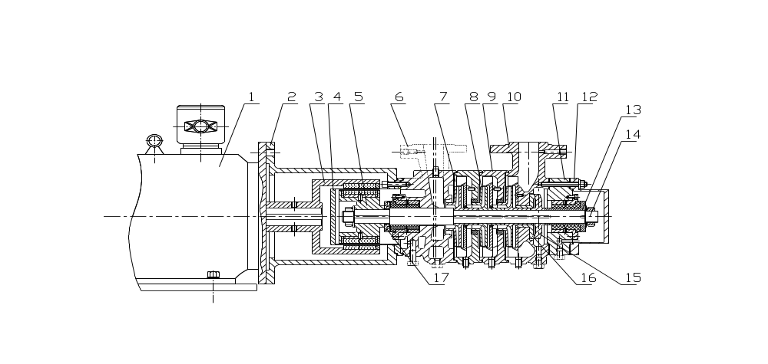结构形式如下：

1.电机 2.联接架 3.外磁转子 4.隔离套 5.内磁转子 6.吸入段
7.导叶 8.叶轮 9.中段 10.叶出段 11.轴承体 12.密封套
13.轴 承 14.泵轴 15. 平衡盘 16.平衡环套 17.止推盘

（二）型号说明

MT-D 40 – 25 × 4
级数
单级扬程（m）
泵的流量（m³/h）
磁传动多级泵

（四）泵性能参数

性能参数  MT-D | 级数 | 流量  Q  (m³/h) | 扬程  H  (m) | 轴功率  Pa  (kW) | 效率  η  (%) | 汽蚀余量  NPSH  (m) | 转速  n  (r/min) | 电机  功率  (kW)
40-25× | 3 | 6.3 | 75 | 4.44 | 29 | 2.0 | 2950 | 按液体的粘度和比重选用
40-25× | 4 | 6.3 | 100 | 5.92
40-25× | 5 | 6.3 | 125 | 7.40
40-25× | 6 | 6.3 | 150 | 8.87
40-25× | 7 | 6.3 | 175 | 10.35
40-25× | 8 | 6.3 | 200 | 11.83
40-25× | 9 | 6.3 | 225 | 13.31
40-25× | 10 | 6.3 | 250 | 14.79
40-25× | 11 | 6.3 | 275 | 16.27
40-25× | 12 | 6.3 | 300 | 17.75
50-50× | 3 | 12.5 | 150 | 17.02 | 30 | 2.2 | 2950 | 按液体的粘度和比重选用
50-50× | 4 | 12.5 | 200 | 22.69
50-50× | 5 | 12.5 | 250 | 28.37
50-50× | 6 | 12.5 | 300 | 34.04
50-50× | 7 | 12.5 | 350 | 39.71
50-50× | 9 | 12.5 | 450 | 51.06
50-50× | 10 | 12.5 | 500 | 56.74
50-50× | 11 | 12.5 | 550 | 62.41
50-50× | 12 | 12.5 | 600 | 68.08
65-30× | 3 | 25 | 90 | 12.77 | 48 | 2.2 | 2950 | 按液体的粘度和比重选用
65-30× | 4 | 25 | 120 | 17.02
65-30× | 5 | 25 | 150 | 21.28
65-30× | 6 | 25 | 180 | 25.53
65-30× | 7 | 25 | 210 | 29.79
65-30× | 8 | 25 | 240 | 34.04
65-30× | 9 | 25 | 270 | 38.30
65-30× | 10 | 25 | 300 | 42.55
65-30× | 11 | 25 | 330 | 46.81
65-30× | 12 | 25 | 360 | 51.06

5.MT-CZ型磁传动标准化工泵

（一）概述

MT-CZ系列是在CZ标准化工泵的基础上加磁传动机构而成，其性能参数和安装尺寸同型号的CZ标准化工泵相同。

结构形式如下：
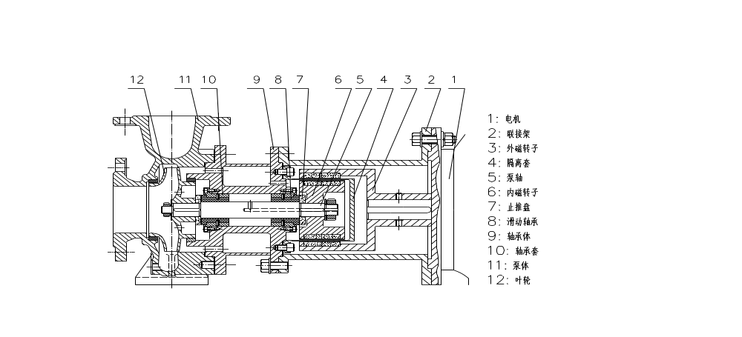

（二）型号说明

MT - CZ 32- 160
泵叶轮直径（mm）
泵出口直径（mm）
磁传动系列化工泵

（三）MT-CZ型磁传动标准化工泵型谱图
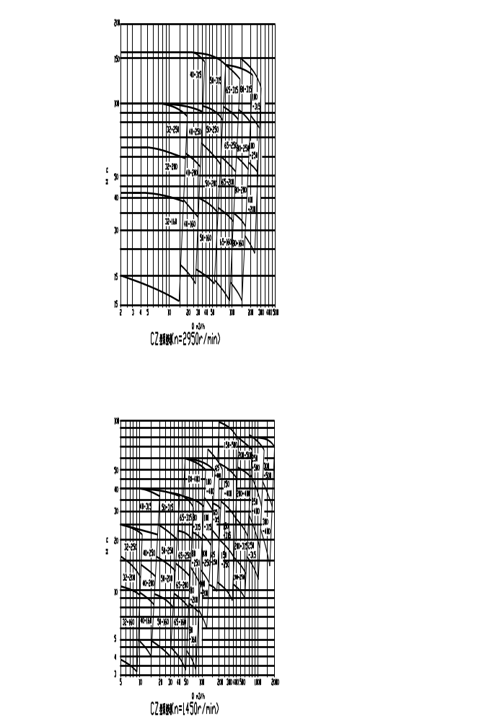

（四）泵性能参数
型号  Type | 叶轮  型式  Type of  Diameter | 泵额定转速Speed n=2900r/min
型号  Type | 叶轮  型式  Type of  Diameter | 流量  Capacity  Q  (m³/h) | 扬程  Head  H  (m) | 汽蚀  余量  NPSH(r)  (m) | 效率  Efficiency  η  (%) | 轴  功率  Pa  (kW) | 电机功率  及型号  Motor  power
MT-CZ32-160 | A | 20 | 36 | 3.1 | 48.0 | 4.08 | 按液体的粘度和比重选用
MT-CZ32-160 | B | 18 | 32 | 3.1 | 48.0 | 3.27 | 按液体的粘度和比重选用
MT-CZ32-160 | C | 17 | 28 | 3.1 | 48.0 | 2.70 | 按液体的粘度和比重选用
MT-CZ32-160 | D | 15 | 20 | 3.1 | 48.0 | 1.70 | 按液体的粘度和比重选用
MT-CZ32-160 | E | 13 | 14 | 3.1 | 48.0 | 1.03 | 按液体的粘度和比重选用
MT-CZ32-200 | A | 20 | 50 | 2.7 | 46.1 | 5.91 | 按液体的粘度和比重选用
MT-CZ32-200 | B | 18 | 48 | 2.7 | 46.1 | 5.11 | 按液体的粘度和比重选用
MT-CZ32-200 | C | 16 | 40 | 2.7 | 46.1 | 3.78 | 按液体的粘度和比重选用
MT-CZ32-200 | D | 15 | 30 | 2.7 | 46.1 | 2.66 | 按液体的粘度和比重选用
MT-CZ32-250 | A | 20 | 85 | 2.1 | 36.3 | 12.77 | 按液体的粘度和比重选用
MT-CZ32-250 | B | 20 | 75 | 2.1 | 36.3 | 11.27 | 按液体的粘度和比重选用
MT-CZ32-250 | C | 18 | 65 | 2.1 | 36.3 | 8.79 | 按液体的粘度和比重选用
MT-CZ32-250 | D | 15 | 50 | 2.1 | 36.3 | 5.63 | 按液体的粘度和比重选用
MT-CZ40-160 | A | 30 | 34 | 1.5 | 58.8 | 4.72 | 按液体的粘度和比重选用
MT-CZ40-160 | B | 28 | 30 | 1.5 | 58.8 | 3.89 | 按液体的粘度和比重选用
MT-CZ40-160 | C | 16 | 26 | 1.5 | 58.8 | 1.93 | 按液体的粘度和比重选用
MT-CZ40-160 | D | 14 | 18 | 1.5 | 58.8 | 1.17 | 按液体的粘度和比重选用
MT-CZ40-200 | A | 34 | 50 | 2.4 | 55.9 | 8.29 | 按液体的粘度和比重选用
MT-CZ40-200 | B | 30 | 48 | 2.4 | 55.9 | 7.02 | 按液体的粘度和比重选用
MT-CZ40-200 | C | 26 | 38 | 2.4 | 55.9 | 4.82 | 按液体的粘度和比重选用
MT-CZ40-200 | D | 22 | 30 | 2.4 | 55.9 | 3.22 | 按液体的粘度和比重选用
MT-CZ40-250 | A | 36 | 85 | 6 | 47.0 | 17.72 | 按液体的粘度和比重选用
MT-CZ40-250 | B | 34 | 80 | 6 | 47.0 | 15.75 | 按液体的粘度和比重选用
MT-CZ40-250 | C | 30 | 65 | 6 | 47.0 | 11.29 | 按液体的粘度和比重选用
MT-CZ40-250 | D | 26 | 50 | 6 | 47.0 | 7.53 | 按液体的粘度和比重选用
MT-CZ40-315 | A | 46 | 140 | 4 | 44.1 | 39.77 | 按液体的粘度和比重选用
MT-CZ40-315 | B | 44 | 130 | 4 | 44.1 | 35.32 | 按液体的粘度和比重选用
MT-CZ40-315 | C | 40 | 100 | 4 | 44.1 | 24.70 | 按液体的粘度和比重选用
MT-CZ40-315 | D | 34 | 80 | 4 | 44.1 | 16.80 | 按液体的粘度和比重选用
MT-CZ50-160 | A | 55 | 34 | 2.9 | 68.6 | 7.42 | 按液体的粘度和比重选用
MT-CZ50-160 | B | 50 | 30 | 2.9 | 68.6 | 5.95 | 按液体的粘度和比重选用
MT-CZ50-160 | C | 46 | 26 | 2.9 | 68.6 | 4.75 | 按液体的粘度和比重选用
MT-CZ50-160 | D | 40 | 18 | 2.9 | 68.6 | 2.86 | 按液体的粘度和比重选用
MT-CZ50-200 | A | 65 | 56 | 4 | 70.6 | 14.05 | 按液体的粘度和比重选用
MT-CZ50-200 | B | 65 | 50 | 4 | 70.6 | 12.54 | 按液体的粘度和比重选用
MT-CZ50-200 | C | 50 | 40 | 4 | 70.6 | 7.72 | 按液体的粘度和比重选用
MT-CZ50-200 | D | 40 | 32 | 4 | 70.6 | 4.94 | 按液体的粘度和比重选用

型号  Type | 叶轮  型式  Type of  Diameter | 泵额定转速Speed n=2900r/min
型号  Type | 叶轮  型式  Type of  Diameter | 流量  Capacity  Q  (m³/h) | 扬程  Head  H  (m) | 汽蚀  余量  NPSH(r)  (m) | 效率  Efficiency  η  (%) | 轴  功率  Pa  (kW) | 电机功率  及型号  Motor  power
MT-CZ50-250 | A | 65 | 85 | 3 | 62.7 | 23.99 | 按液体的粘度和比重选用
MT-CZ50-250 | B | 60 | 80 | 3 | 62.7 | 20.84 | 按液体的粘度和比重选用
MT-CZ50-250 | C | 55 | 65 | 3 | 62.7 | 15.52 | 按液体的粘度和比重选用
MT-CZ50-250 | D | 45 | 60 | 3 | 62.7 | 11.72 | 按液体的粘度和比重选用
MT-CZ50-315 | A | 80 | 140 | 5 | 58.8 | 51.87 | 按液体的粘度和比重选用
MT-CZ50-315 | B | 75 | 135 | 5 | 58.8 | 46.89 | 按液体的粘度和比重选用
MT-CZ50-315 | C | 70 | 110 | 5 | 58.8 | 35.66 | 按液体的粘度和比重选用
MT-CZ50-315 | D | 65 | 85 | 5 | 58.8 | 25.59 | 按液体的粘度和比重选用
MT-CZ65-160 | A | 100 | 32 | 3 | 72.5 | 12.02 | 按液体的粘度和比重选用
MT-CZ65-160 | B | 90 | 32 | 3 | 72.5 | 10.82 | 按液体的粘度和比重选用
MT-CZ65-160 | C | 90 | 24 | 3 | 72.5 | 8.11 | 按液体的粘度和比重选用
MT-CZ65-160 | D | 80 | 14 | 3 | 72.5 | 4.21 | 按液体的粘度和比重选用
MT-CZ65-200 | A | 100 | 54 | 3.2 | 71.5 | 20.56 | 按液体的粘度和比重选用
MT-CZ65-200 | B | 90 | 50 | 3.2 | 71.5 | 17.13 | 按液体的粘度和比重选用
MT-CZ65-200 | C | 90 | 40 | 3.2 | 71.5 | 13.70 | 按液体的粘度和比重选用
MT-CZ65-200 | D | 70 | 30 | 3.2 | 71.5 | 7.99 | 按液体的粘度和比重选用
MT-CZ65-250 | A | 115 | 85 | 3.4 | 69.6 | 38.26 | 按液体的粘度和比重选用
MT-CZ65-250 | B | 115 | 75 | 3.4 | 69.6 | 33.76 | 按液体的粘度和比重选用
MT-CZ65-250 | C | 100 | 65 | 3.4 | 69.6 | 25.44 | 按液体的粘度和比重选用
MT-CZ65-250 | D | 80 | 50 | 3.4 | 69.6 | 15.66 | 按液体的粘度和比重选用
MT-CZ65-315 | A | 135 | 135 | 5.5 | 64.7 | 76.74 | 按液体的粘度和比重选用
MT-CZ65-315 | B | 130 | 125 | 5.5 | 64.7 | 68.42 | 按液体的粘度和比重选用
MT-CZ65-315 | C | 115 | 115 | 5.5 | 64.7 | 55.68 | 按液体的粘度和比重选用
MT-CZ65-315 | D | 110 | 110 | 5.5 | 64.7 | 50.95 | 按液体的粘度和比重选用
MT-CZ65-315 | E | 90 | 85 | 5.5 | 64.7 | 32.21 | 按液体的粘度和比重选用
MT-CZ65-315 | F | 75 | 70 | 5.5 | 64.7 | 22.10 | 按液体的粘度和比重选用
MT-CZ80-160 | A | 170 | 30 | 4.2 | 74.5 | 18.65 | 按液体的粘度和比重选用
MT-CZ80-160 | B | 160 | 26 | 4.2 | 74.5 | 15.21 | 按液体的粘度和比重选用
MT-CZ80-160 | C | 150 | 22 | 4.2 | 74.5 | 12.07 | 按液体的粘度和比重选用
MT-CZ80-160 | D | 130 | 16 | 4.2 | 74.5 | 7.61 | 按液体的粘度和比重选用
MT-CZ80-200 | A | 150 | 50 | 3.8 | 77.4 | 26.38 | 按液体的粘度和比重选用
MT-CZ80-200 | B | 140 | 46 | 3.8 | 77.4 | 22.65 | 按液体的粘度和比重选用
MT-CZ80-200 | C | 130 | 38 | 3.8 | 77.4 | 17.38 | 按液体的粘度和比重选用
MT-CZ80-200 | D | 110 | 26 | 3.8 | 77.4 | 10.06 | 按液体的粘度和比重选用
MT-CZ80-250 | A | 190 | 80 | 5 | 76.4 | 54.15 | 按液体的粘度和比重选用
MT-CZ80-250 | B | 180 | 75 | 5 | 76.4 | 48.10 | 按液体的粘度和比重选用
MT-CZ80-250 | C | 170 | 70 | 5 | 76.4 | 42.40 | 按液体的粘度和比重选用
MT-CZ80-250 | D | 150 | 55 | 5 | 76.4 | 29.39 | 按液体的粘度和比重选用
MT-CZ80-250 | E | 130 | 47 | 5 | 76.4 | 21.77 | 按液体的粘度和比重选用

型号  Type | 叶轮  型式  Type of  Diameter | 泵额定转速Speed n=2900r/min
型号  Type | 叶轮  型式  Type of  Diameter | 流量  Capacity  Q  (m³/h) | 扬程  Head  H  (m) | 汽蚀  余量  NPSH(r)  (m) | 效率  Efficiency  η  (%) | 轴  功率  Pa  (kW) | 电机功率  及型号  Motor power
MT-CZ80-315 | A | 200 | 130 | 5.5 | 71.1 | 99.66
MT-CZ80-315 | B | 180 | 125 | 5.5 | 71.1 | 86.24
MT-CZ80-315 | C | 160 | 100 | 5.5 | 71.1 | 61.33
MT-CZ80-315 | D | 150 | 75 | 5.5 | 71.1 | 43.12
MT-CZ100-200 | A | 220 | 45 | 4 | 78.4 | 34.39
MT-CZ100-200 | B | 200 | 40 | 4 | 78.4 | 27.79
MT-CZ100-200 | C | 180 | 30 | 4 | 78.4 | 18.76
MT-CZ100-200 | D | 150 | 25 | 4 | 78.4 | 13.03
MT-CZ100-250 | A | 280 | 75 | 4.9 | 74.0 | 77.29
MT-CZ100-250 | B | 250 | 70 | 4.9 | 74.0 | 64.41
MT-CZ100-250 | C | 230 | 55 | 4.9 | 74.0 | 46.56
MT-CZ100-250 | D | 200 | 40 | 4.9 | 74.0 | 29.45
MT-CZ100-315 | A | 270 | 135 | 5.5 | 70.6 | 140.68
MT-CZ100-315 | B | 250 | 130 | 5.5 | 70.6 | 125.44
MT-CZ100-315 | C | 230 | 100 | 5.5 | 70.6 | 88.77
MT-CZ100-315 | D | 200 | 85 | 5.5 | 70.6 | 65.61

型号  Type | 叶轮  型式  Type of  Diameter | 泵额定转速Speed n=1450r/min
型号  Type | 叶轮  型式  Type of  Diameter | 流量  Capacity  Q  (m³/h) | 扬程  Head  H  (m) | 汽蚀  余量  NPSH(r)  (m) | 效率  Efficiency  η  (%) | 轴  功率  Pa  (kW) | 电机功率  及型号  Motor  power
MT-CZ125-250 | A | 200 | 20 | 2.2 | 82.3 | 13.23 | 按液体的粘度和比重选用
MT-CZ125-250 | B | 200 | 18 | 2.2 | 82.3 | 11.91 | 按液体的粘度和比重选用
MT-CZ125-250 | C | 190 | 14 | 2.2 | 82.3 | 8.80 | 按液体的粘度和比重选用
MT-CZ125-250 | D | 160 | 10 | 2.2 | 82.3 | 5.29 | 按液体的粘度和比重选用
MT-CZ125-315 | A | 200 | 30 | 2 | 77.4 | 21.11 | 按液体的粘度和比重选用
MT-CZ125-315 | B | 180 | 30 | 2 | 77.4 | 18.99 | 按液体的粘度和比重选用
MT-CZ125-315 | C | 170 | 24 | 2 | 77.4 | 14.35 | 按液体的粘度和比重选用
MT-CZ125-315 | D | 100 | 18 | 2 | 77.4 | 6.33 | 按液体的粘度和比重选用
MT-CZ125-400 | A | 220 | 50 | 2.2 | 73.0 | 41.03 | 按液体的粘度和比重选用
MT-CZ125-400 | B | 200 | 48 | 2.2 | 73.0 | 35.81 | 按液体的粘度和比重选用
MT-CZ125-400 | C | 180 | 46 | 2.2 | 73.0 | 30.88 | 按液体的粘度和比重选用
MT-CZ125-400 | D | 170 | 42 | 2.2 | 73.0 | 26.63 | 按液体的粘度和比重选用
MT-CZ125-400 | E | 150 | 36 | 2.2 | 73.0 | 20.14 | 按液体的粘度和比重选用
MT-CZ125-400 | F | 150 | 30 | 2.2 | 73.0 | 16.79 | 按液体的粘度和比重选用
MT-CZ150-250 | A | 320 | 17 | 3.5 | 81.3 | 18.21 | 按液体的粘度和比重选用
MT-CZ150-250 | B | 300 | 15 | 3.5 | 81.3 | 15.07 | 按液体的粘度和比重选用
MT-CZ150-250 | C | 280 | 13 | 3.5 | 81.3 | 12.19 | 按液体的粘度和比重选用
MT-CZ150-250 | D | 260 | 12 | 3.5 | 81.3 | 10.45 | 按液体的粘度和比重选用
MT-CZ150-250 | E | 240 | 11 | 3.5 | 81.3 | 8.84 | 按液体的粘度和比重选用

型号  Type | 叶轮  型式  Type of  Diameter | 泵额定转速Speed n=1450r/min
型号  Type | 叶轮  型式  Type of  Diameter | 流量  Capacity  Q  (m³/h) | 扬程  Head  H  (m) | 汽蚀  余量  NPSH(r)  (m) | 流量  Capacity  Q  (m³/h) | 轴  功率  Pa  (kW) | 电机功率  及型号  Motor  power
MT-CZ150-315 | A | 380 | 30 | 3 | 80.9 | 38.40 | 按液体的粘度和比重选用
MT-CZ150-315 | B | 340 | 26 | 3 | 80.9 | 29.78 | 按液体的粘度和比重选用
MT-CZ150-315 | C | 320 | 20 | 3 | 80.9 | 21.56 | 按液体的粘度和比重选用
MT-CZ150-315 | D | 300 | 17 | 3 | 80.9 | 17.18 | 按液体的粘度和比重选用
MT-CZ150-400 | A | 400 | 48 | 4.3 | 78.4 | 66.69 | 按液体的粘度和比重选用
MT-CZ150-400 | B | 340 | 40 | 4.3 | 78.4 | 47.24 | 按液体的粘度和比重选用
MT-CZ150-400 | C | 300 | 34 | 4.3 | 78.4 | 35.43 | 按液体的粘度和比重选用
MT-CZ150-400 | D | 260 | 28 | 4.3 | 78.4 | 25.29 | 按液体的粘度和比重选用
MT-CZ150-500 | A | 420 | 80 | 2.5 | 76.4 | 119.71 | 按液体的粘度和比重选用
MT-CZ150-500 | B | 400 | 70 | 2.5 | 76.4 | 99.76 | 按液体的粘度和比重选用
MT-CZ150-500 | C | 360 | 65 | 2.5 | 76.4 | 83.37 | 按液体的粘度和比重选用
MT-CZ150-500 | D | 340 | 50 | 2.5 | 76.4 | 60.57 | 按液体的粘度和比重选用
MT-CZ150-500 | E | 300 | 45 | 2.5 | 76.4 | 48.10 | 按液体的粘度和比重选用
MT-CZ200-250 | A | 600 | 12 | 3.5 | 83.3 | 23.54 | 按液体的粘度和比重选用
MT-CZ200-250 | B | 540 | 11 | 3.5 | 83.3 | 19.42 | 按液体的粘度和比重选用
MT-CZ200-250 | C | 500 | 10 | 3.5 | 83.3 | 16.35 | 按液体的粘度和比重选用
MT-CZ200-315 | A | 650 | 24 | 4 | 81.8 | 51.92 | 按液体的粘度和比重选用
MT-CZ200-315 | B | 600 | 20 | 4 | 81.8 | 39.94 | 按液体的粘度和比重选用
MT-CZ200-315 | C | 550 | 16 | 4 | 81.8 | 29.29 | 按液体的粘度和比重选用
MT-CZ200-315 | D | 500 | 13 | 4 | 81.8 | 21.63 | 按液体的粘度和比重选用
MT-CZ200-400 | A | 650 | 52 | 3.5 | 82.3 | 111.82 | 按液体的粘度和比重选用
MT-CZ200-400 | B | 550 | 45 | 3.5 | 82.3 | 81.88 | 按液体的粘度和比重选用
MT-CZ200-400 | C | 500 | 40 | 3.5 | 82.3 | 66.16 | 按液体的粘度和比重选用
MT-CZ200-400 | D | 450 | 30 | 3.5 | 82.3 | 44.66 | 按液体的粘度和比重选用
MT-CZ200-500 | A | 700 | 75 | 3 | 79.9 | 179.01 | 按液体的粘度和比重选用
MT-CZ200-500 | B | 650 | 65 | 3 | 79.9 | 144.06 | 按液体的粘度和比重选用
MT-CZ200-500 | C | 550 | 55 | 3 | 79.9 | 103.14 | 按液体的粘度和比重选用
MT-CZ200-500 | D | 450 | 40 | 3 | 79.9 | 61.37 | 按液体的粘度和比重选用
MT-CZ250-315 | A | 950 | 22 | 5 | 84.3 | 67.53 | 按液体的粘度和比重选用
MT-CZ250-315 | B | 900 | 20 | 5 | 84.3 | 58.16 | 按液体的粘度和比重选用
MT-CZ250-315 | C | 800 | 16 | 5 | 84.3 | 41.36 | 按液体的粘度和比重选用
MT-CZ250-400 | A | 1000 | 44 | 6 | 81.3 | 147.31 | 按液体的粘度和比重选用
MT-CZ250-400 | B | 900 | 38 | 6 | 81.3 | 114.50 | 按液体的粘度和比重选用
MT-CZ250-400 | C | 850 | 30 | 6 | 81.3 | 85.38 | 按液体的粘度和比重选用
MT-CZ250-400 | D | 800 | 24 | 6 | 81.3 | 64.28 | 按液体的粘度和比重选用
MT-CZ250-500 | A | 1200 | 80 | 6 | 83.3 | 313.85 | 按液体的粘度和比重选用
MT-CZ250-500 | B | 1100 | 70 | 6 | 83.3 | 251.73 | 按液体的粘度和比重选用
MT-CZ250-500 | C | 1000 | 55 | 6 | 83.3 | 179.81 | 按液体的粘度和比重选用
MT-CZ250-500 | D | 850 | 45 | 6 | 83.3 | 125.05 | 按液体的粘度和比重选用
MT-CZ300-400 | A | 1500 | 40 | 6 | 85.3 | 191.65 | 按液体的粘度和比重选用
MT-CZ300-400 | B | 1400 | 30 | 6 | 85.3 | 134.15 | 按液体的粘度和比重选用
MT-CZ300-400 | C | 1300 | 25 | 6 | 85.3 | 103.81 | 按液体的粘度和比重选用
MT-CZ300-400 | D | 1300 | 20 | 6 | 85.3 | 83.05 | 按液体的粘度和比重选用
MT-CZ300-500 | A | 1700 | 70 | 6 | 81.8 | 396.03 | 按液体的粘度和比重选用
MT-CZ300-500 | B | 1500 | 60 | 6 | 81.8 | 299.52 | 按液体的粘度和比重选用
MT-CZ300-500 | C | 1300 | 50 | 6 | 81.8 | 216.32 | 按液体的粘度和比重选用
MT-CZ300-500 | D | 1100 | 40 | 6 | 81.8 | 146.43 | 按液体的粘度和比重选用

6.MT-ZA型磁传动石油化工流程泵
（一）概述

MT-ZA系列是在ZA石油化工流程泵的基础上加磁传动机构而成，其性能参数和安装尺寸同型号的ZA石油化工流程泵相同。

结构形式如下：

（二）型号说明

MT - ZA 25- 200
泵叶轮直径（mm）
泵出口直径（mm）
磁传动石油化工流程泵

（三）MT-ZA石油化工流程泵型谱图

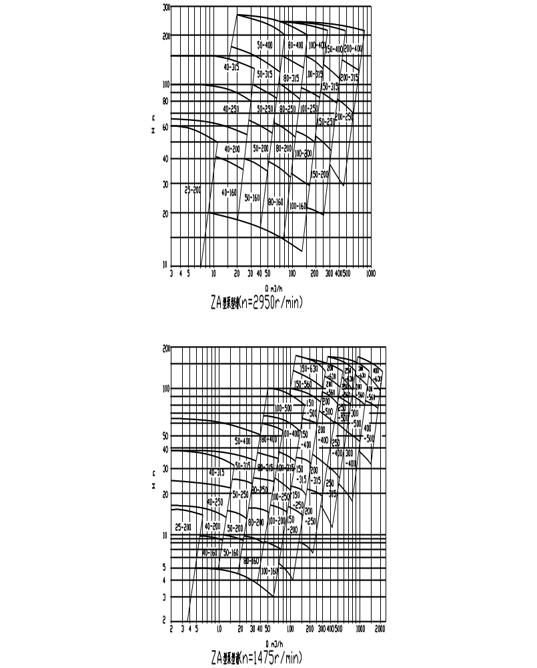

]

（四）泵性能参数

型号  Type | 叶轮  型式  Type of  Diameter | 泵额定转速Speed n=2900r/min
型号  Type | 叶轮  型式  Type of  Diameter | 流量  Capacity  Q  (m³/h) | 扬程  Head  H  (m) | 汽蚀  余量  NPSH(r)  (m) | 效率  Efficiency  η  (%) | 轴  功率  Pa  (kW) | 电机功率  及型号  Motor  power
MT-ZA25-200 | A | 11.5 | 49 | 1.5 | 39.9 | 3.85 | 按液体的粘度和比重选用
MT-ZA25-200 | B | 10.5 | 42 | 1.5 | 39.9 | 3.01 | 按液体的粘度和比重选用
MT-ZA25-200 | C | 9 | 36 | 1.5 | 39.9 | 2.21 | 按液体的粘度和比重选用
MT-ZA25-200 | D | 7.5 | 28 | 1.5 | 39.9 | 1.43 | 按液体的粘度和比重选用
MT-ZA25-200 | E | 5.5 | 16 | 1.5 | 39.9 | 0.6 | 按液体的粘度和比重选用
MT-ZA25-250 | A | 10.5 | 80 | 1.2 | 26.6 | 8.6 | 按液体的粘度和比重选用
MT-ZA25-250 | B | 9.7 | 68 | 1.2 | 26.6 | 6.75 | 按液体的粘度和比重选用
MT-ZA25-250 | C | 9 | 50 | 1.2 | 26.6 | 4.61 | 按液体的粘度和比重选用
MT-ZA25-250 | D | 8.5 | 30 | 1.2 | 26.6 | 2.61 | 按液体的粘度和比重选用
MT-ZA25-315 | A | 18.5 | 130 | 1.2 | 26.6 | 24.62 | 按液体的粘度和比重选用
MT-ZA25-315 | B | 17.5 | 115 | 1.2 | 26.6 | 20.6 | 按液体的粘度和比重选用
MT-ZA25-315 | C | 16 | 100 | 1.2 | 26.6 | 16.38 | 按液体的粘度和比重选用
MT-ZA25-315 | D | 14 | 90 | 1.2 | 26.6 | 12.9 | 按液体的粘度和比重选用
MT-ZA25-315 | E | 13 | 80 | 1.2 | 26.6 | 10.65 | 按液体的粘度和比重选用
MT-ZA25-315 | F | 11.5 | 67 | 1.2 | 26.6 | 7.89 | 按液体的粘度和比重选用
MT-ZA40-160 | A | 28 | 33 | 3 | 58.9 | 4.27 | 按液体的粘度和比重选用
MT-ZA40-160 | B | 25.6 | 29 | 3 | 58.9 | 3.43 | 按液体的粘度和比重选用
MT-ZA40-160 | C | 22 | 22 | 3 | 58.9 | 2.24 | 按液体的粘度和比重选用
MT-ZA40-160 | D | 20 | 16 | 3 | 58.9 | 1.48 | 按液体的粘度和比重选用
MT-ZA40-200 | A | 29 | 53 | 2.2 | 55.1 | 7.6 | 按液体的粘度和比重选用
MT-ZA40-200 | B | 26 | 47 | 2.2 | 55.1 | 6.04 | 按液体的粘度和比重选用
MT-ZA40-200 | C | 22 | 39 | 2.2 | 55.1 | 4.24 | 按液体的粘度和比重选用
MT-ZA40-200 | D | 18 | 20 | 2.2 | 55.1 | 1.78 | 按液体的粘度和比重选用
MT-ZA40-250 | A | 32 | 78 | 2.5 | 50.35 | 13.5 | 按液体的粘度和比重选用
MT-ZA40-250 | B | 30 | 72 | 2.5 | 50.35 | 11.68 | 按液体的粘度和比重选用
MT-ZA40-250 | C | 24 | 60 | 2.5 | 50.35 | 7.79 | 按液体的粘度和比重选用
MT-ZA40-250 | D | 21 | 47 | 2.5 | 50.35 | 5.34 | 按液体的粘度和比重选用
MT-ZA40-315 | A | 42 | 115 | 1.3 | 43.7 | 30.1 | 按液体的粘度和比重选用
MT-ZA40-315 | B | 40 | 107 | 1.3 | 43.7 | 26.67 | 按液体的粘度和比重选用
MT-ZA40-315 | C | 34 | 81 | 1.3 | 43.7 | 17.16 | 按液体的粘度和比重选用
MT-ZA40-315 | D | 29 | 61 | 1.3 | 43.7 | 11.02 | 按液体的粘度和比重选用
MT-ZA50-160 | A | 50 | 34 | 2.4 | 67.45 | 6.86 | 按液体的粘度和比重选用
MT-ZA50-160 | B | 45 | 29 | 2.4 | 67.45 | 5.27 | 按液体的粘度和比重选用
MT-ZA50-160 | C | 38 | 22 | 2.4 | 67.45 | 3.38 | 按液体的粘度和比重选用
MT-ZA50-160 | D | 31 | 17 | 2.4 | 67.45 | 2.13 | 按液体的粘度和比重选用
MT-ZA50-200 | A | 62 | 52 | 2.6 | 64.6 | 13.59 | 按液体的粘度和比重选用
MT-ZA50-200 | B | 56 | 46 | 2.6 | 64.6 | 10.86 | 按液体的粘度和比重选用
MT-ZA50-200 | C | 49 | 37 | 2.6 | 64.6 | 7.64 | 按液体的粘度和比重选用
MT-ZA50-200 | D | 43 | 28 | 2.6 | 64.6 | 5.08 | 按液体的粘度和比重选用
MT-ZA50-250 | A | 70 | 82 | 2.4 | 61.75 | 25.31 | 按液体的粘度和比重选用
MT-ZA50-250 | B | 66 | 75 | 2.4 | 61.75 | 21.83 | 按液体的粘度和比重选用
MT-ZA50-250 | C | 60 | 60 | 2.4 | 61.75 | 15.88 | 按液体的粘度和比重选用
MT-ZA50-250 | D | 50 | 45 | 2.4 | 61.75 | 9.92 | 按液体的粘度和比重选用

型号  Type | 叶轮  型式  Type of  Diameter | 泵额定转速Speed n=2900r/min
型号  Type | 叶轮  型式  Type of  Diameter | 流量  Capacity  Q  (m³/h) | 扬程  Head  H  (m) | 汽蚀  余量  NPSH(r)  (m) | 效率  Efficiency  η  (%) | 轴  功率  Pa  (kW) | 电机功率  及型号  Motor  power
MT-ZA50-315 | A | 87 | 115 | 2.1 | 53.2 | 51.22 | 按液体的粘度和比重选用
MT-ZA50-315 | B | 80 | 100 | 2.1 | 53.2 | 40.95 | 按液体的粘度和比重选用
MT-ZA50-315 | C | 70 | 78 | 2.1 | 53.2 | 27.95 | 按液体的粘度和比重选用
MT-ZA50-315 | D | 57 | 57 | 2.1 | 53.2 | 16.63 | 按液体的粘度和比重选用
MT-ZA50-400 | A | 82 | 194 | 2 | 45.6 | 95.01 | 按液体的粘度和比重选用
MT-ZA50-400 | B | 78 | 175 | 2 | 45.6 | 81.52 | 按液体的粘度和比重选用
MT-ZA50-400 | C | 70 | 140 | 2 | 45.6 | 58.53 | 按液体的粘度和比重选用
MT-ZA50-400 | D | 60 | 102 | 2 | 45.6 | 36.55 | 按液体的粘度和比重选用
MT-ZA80-160 | A | 94 | 32 | 3 | 74.1 | 11.05 | 按液体的粘度和比重选用
MT-ZA80-160 | B | 85 | 28 | 3 | 74.1 | 8.75 | 按液体的粘度和比重选用
MT-ZA80-160 | C | 76 | 23 | 3 | 74.1 | 6.42 | 按液体的粘度和比重选用
MT-ZA80-160 | D | 66 | 17 | 3 | 74.1 | 4.12 | 按液体的粘度和比重选用
MT-ZA80-200 | A | 103 | 54 | 3.2 | 72.2 | 20.98 | 按液体的粘度和比重选用
MT-ZA80-200 | B | 95 | 48 | 3.2 | 72.2 | 17.20 | 按液体的粘度和比重选用
MT-ZA80-200 | C | 84 | 38 | 3.2 | 72.2 | 12.04 | 按液体的粘度和比重选用
MT-ZA80-200 | D | 70 | 30 | 3.2 | 72.2 | 7.92 | 按液体的粘度和比重选用
MT-ZA80-250 | A | 127 | 82 | 3.5 | 70.3 | 40.34 | 按液体的粘度和比重选用
MT-ZA80-250 | B | 120 | 76 | 3.5 | 70.3 | 35.33 | 按液体的粘度和比重选用
MT-ZA80-250 | C | 105 | 59 | 3.5 | 70.3 | 24.00 | 按液体的粘度和比重选用
MT-ZA80-250 | D | 87 | 45 | 3.5 | 70.3 | 15.17 | 按液体的粘度和比重选用
MT-ZA80-315 | A | 141 | 127 | 4 | 65.55 | 74.40 | 按液体的粘度和比重选用
MT-ZA80-315 | B | 135 | 121 | 4 | 65.55 | 67.86 | 按液体的粘度和比重选用
MT-ZA80-315 | C | 115 | 97 | 4 | 65.55 | 46.34 | 按液体的粘度和比重选用
MT-ZA80-315 | D | 90 | 74 | 4 | 65.55 | 27.67 | 按液体的粘度和比重选用
MT-ZA80-400 | A | 171 | 187 | 3.5 | 57.95 | 150.27 | 按液体的粘度和比重选用
MT-ZA80-400 | B | 159 | 170 | 3.5 | 57.95 | 127.03 | 按液体的粘度和比重选用
MT-ZA80-400 | C | 135 | 130 | 3.5 | 57.95 | 82.47 | 按液体的粘度和比重选用
MT-ZA80-400 | D | 116 | 95 | 3.5 | 57.95 | 51.79 | 按液体的粘度和比重选用
MT-ZA100-160 | A | 162 | 29 | 4.7 | 76.95 | 16.63 | 按液体的粘度和比重选用
MT-ZA100-160 | B | 150 | 24 | 4.7 | 76.95 | 12.74 | 按液体的粘度和比重选用
MT-ZA100-160 | C | 130 | 17 | 4.7 | 76.95 | 7.82 | 按液体的粘度和比重选用
MT-ZA100-160 | D | 110 | 12 | 4.7 | 76.95 | 4.67 | 按液体的粘度和比重选用
MT-ZA100-200 | A | 193 | 50 | 3.7 | 76.95 | 34.15 | 按液体的粘度和比重选用
MT-ZA100-200 | B | 180 | 44 | 3.7 | 76.95 | 28.03 | 按液体的粘度和比重选用
MT-ZA100-200 | C | 155 | 35 | 3.7 | 76.95 | 19.20 | 按液体的粘度和比重选用
MT-ZA100-200 | D | 135 | 26 | 3.7 | 76.95 | 12.42 | 按液体的粘度和比重选用
MT-ZA100-250 | A | 230 | 79 | 4 | 76.95 | 64.30 | 按液体的粘度和比重选用
MT-ZA100-250 | B | 218 | 73 | 4 | 76.95 | 56.32 | 按液体的粘度和比重选用
MT-ZA100-250 | C | 190 | 58 | 4 | 76.95 | 39.00 | 按液体的粘度和比重选用
MT-ZA100-250 | D | 170 | 44 | 4 | 76.95 | 26.47 | 按液体的粘度和比重选用
MT-ZA100-315 | A | 250 | 126 | 5 | 74.10 | 115.77 | 按液体的粘度和比重选用
MT-ZA100-315 | B | 240 | 120 | 5 | 74.10 | 105.85 | 按液体的粘度和比重选用
MT-ZA100-315 | C | 203 | 97 | 5 | 74.10 | 72.37 | 按液体的粘度和比重选用
MT-ZA100-315 | D | 170 | 71 | 5 | 74.10 | 44.36 | 按液体的粘度和比重选用

型号  Type | 叶轮  型式  Type of  Diameter | 泵额定转速Speed n=2900r/min
型号  Type | 叶轮  型式  Type of  Diameter | 流量  Capacity  Q  (m³/h) | 扬程  Head  H  (m) | 汽蚀  余量  NPSH(r)  (m) | 效率  Efficiency  η  (%) | 轴  功率  Pa  (kW) | 电机功率  及型号  Motor  power
MT-ZA100-400 | A | 300 | 194 | 6.4 | 70.78 | 223.93 | 按液体的粘度和比重选用
MT-ZA100-400 | B | 290 | 180 | 6.4 | 70.78 | 200.84 | 按液体的粘度和比重选用
MT-ZA100-400 | C | 260 | 145 | 6.4 | 70.78 | 145.05 | 按液体的粘度和比重选用
MT-ZA100-400 | D | 224 | 105 | 6.4 | 70.78 | 90.49 | 按液体的粘度和比重选用
MT-ZA150-200 | A | 320 | 44 | 6.4 | 79.33 | 48.34 | 按液体的粘度和比重选用
MT-ZA150-200 | B | 300 | 39 | 6.4 | 79.33 | 40.16 | 按液体的粘度和比重选用
MT-ZA150-200 | C | 265 | 30 | 6.4 | 79.33 | 27.29 | 按液体的粘度和比重选用
MT-ZA150-200 | D | 220 | 23 | 6.4 | 79.33 | 17.37 | 按液体的粘度和比重选用
MT-ZA150-250 | A | 390 | 74 | 6 | 77.90 | 100.89 | 按液体的粘度和比重选用
MT-ZA150-250 | B | 355 | 62 | 6 | 77.90 | 76.94 | 按液体的粘度和比重选用
MT-ZA150-250 | C | 325 | 46 | 6 | 77.90 | 52.26 | 按液体的粘度和比重选用
MT-ZA150-250 | D |  |  | 6 | 77.90 |  | 按液体的粘度和比重选用
MT-ZA150-315 | A | 442 | 125 | 7 | 78.38 | 191.97 | 按液体的粘度和比重选用
MT-ZA150-315 | B | 430 | 120 | 7 | 78.38 | 179.28 | 按液体的粘度和比重选用
MT-ZA150-315 | C | 372 | 94 | 7 | 78.38 | 121.50 | 按液体的粘度和比重选用
MT-ZA150-315 | D | 310 | 68 | 7 | 78.38 | 73.24 | 按液体的粘度和比重选用
MT-ZA150-400 | A | 520 | 205 | 7 | 74.58 | 389.25 | 按液体的粘度和比重选用
MT-ZA150-400 | B | 498 | 190 | 7 | 74.58 | 345.51 | 按液体的粘度和比重选用
MT-ZA150-400 | C | 453 | 151 | 7 | 74.58 | 249.78 | 按液体的粘度和比重选用
MT-ZA150-400 | D | 400 | 113 | 7 | 74.58 | 165.05 | 按液体的粘度和比重选用
MT-ZA200-250 | A | 610 | 72 | 9 | 80.28 | 148.99 | 按液体的粘度和比重选用
MT-ZA200-250 | B | 580 | 65 | 9 | 80.28 | 127.89 | 按液体的粘度和比重选用
MT-ZA200-250 | C | 520 | 47 | 9 | 80.28 | 82.91 | 按液体的粘度和比重选用
MT-ZA200-250 | D | 470 | 32 | 9 | 80.28 | 51.02 | 按液体的粘度和比重选用
MT-ZA200-315 | A | 710 | 122 | 8.6 | 81.23 | 290.40 | 按液体的粘度和比重选用
MT-ZA200-315 | B | 680 | 114 | 8.6 | 81.23 | 259.89 | 按液体的粘度和比重选用
MT-ZA200-315 | C | 600 | 87 | 8.6 | 81.23 | 175.01 | 按液体的粘度和比重选用
MT-ZA200-315 | D | 480 | 65 | 8.6 | 81.23 | 104.60 | 按液体的粘度和比重选用
MT-ZA200-400 | A | 850 | 203 | 13 | 77.90 | 603.22 | 按液体的粘度和比重选用
MT-ZA200-400 | B | 830 | 150 | 13 | 77.90 | 435.24 | 按液体的粘度和比重选用
MT-ZA200-400 | C | 750 | 145 | 13 | 77.90 | 380.18 | 按液体的粘度和比重选用
MT-ZA200-400 | D | 670 | 106 | 13 | 77.90 | 248.28 | 按液体的粘度和比重选用

7.WX-DRB型系列导热油泵
（一）概述
WX-DRB型系列导热油泵是我公司消化吸收国内外油泵的基础上研制的新产品，是一种理想的导热油循环泵。

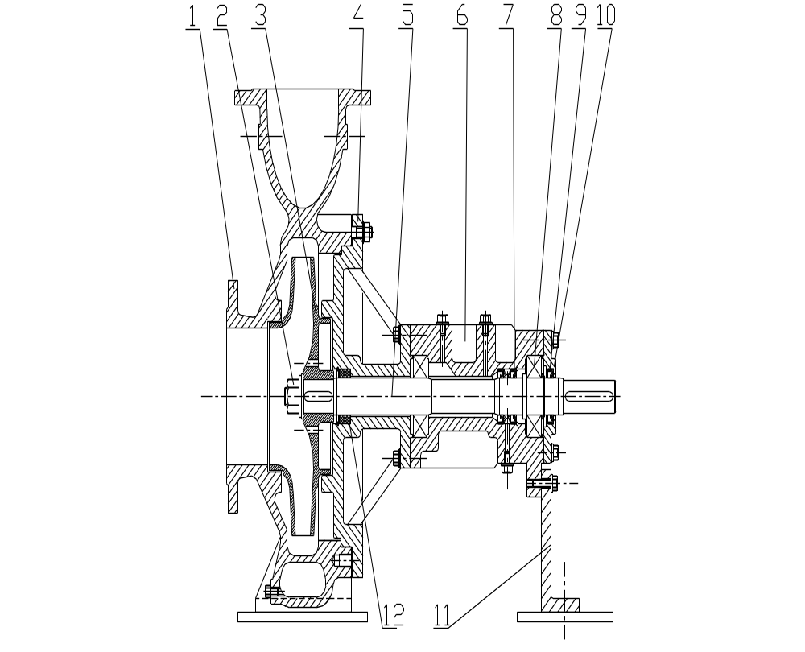结构形式如下：

1.泵体 2.叶轮螺母 3. 叶轮 4.泵盖 5.泵轴 6.轴承盖

7.骨架密封 8. 轴承 9. 骨架密封 10. 轴承盖 11.支架 12.填料密封

（二）型号说明

WX-DRB 100- 65 - 200 A
叶轮外径车削一次
叶轮名义直径（mm）
排出口直径（mm）
吸入口直径（mm）
导热油泵代号

（四）泵性能参数
产品型号  Type | 流量Q  Capacity  (m³/h) | 扬程H  Head  (m) | 转速n  Speed  (r/min) | 功率power kw |  | 效率η  Efficiency  (%) | 电机(Y型)  机座号  Motor  type
 |  |  |  | 轴功率  Axis  power | 配用功率  Motor  power | 效率η  Efficiency  (%) | 电机(Y型)  机座号  Motor  type
DRB40-25-125 | 6 | 20 | 2900 | 1.09 | 1.5 | 30 | 90S-2
DRB40-25-125 | 9 | 20 | 2900 | 1.53 | 2.2 | 32 | 90L-2
DRB50-32-160A | 12.0 | 25 | 2900 | 2.04 | 3 | 40 | 100L-2
DRB50-32-160 | 16 | 30 | 2900 | 3.04 | 4 | 43 | 112M-2
DRB65-40-200 | 12 | 60 | 2900 | 4.36 | 7.5 | 45 | 132S2-2
DRB65-40-200 | 20 | 55 | 2900 | 5.35 | 7.5 | 56 | 132S2-2
DRB65-40-200 | 25 | 50 | 2900 | 6.81 | 7.5 | 50 | 132S2-2
DRB65-40-200A | 10 | 44 | 2900 | 2.66 | 5.5 | 45 | 132S1-2
DRB65-40-200A | 18 | 40 | 2900 | 3.92 | 5.5 | 50 | 132S1-2
DRB65-40-200A | 24 | 30 | 2900 | 4.17 | 5.5 | 47 | 132S1-2
DRB65-40-200B | 10 | 38 | 2900 | 2.16 | 4 | 48 | 112M-2
DRB65-40-200B | 15 | 35 | 2900 | 3.11 | 4 | 46 | 112M-2
DRB65-40-200B | 25 | 20 | 2900 | 3.24 | 4 | 42 | 112M-2
DRB80-50-200 | 22 | 40 | 2900 | 4.36 | 7.5 | 55 | 132S2-2
DRB80-50-200 | 40 | 38 | 2900 | 6.57 | 7.5 | 63 | 132S2-2
DRB80-50-200 | 55 | 30 | 2900 | 6.61 | 7.5 | 68 | 132S2-2
DRB80-50-200A | 15 | 38 | 2900 | 3.10 | 5.5 | 50 | 132S1-2
DRB80-50-200A | 35 | 33 | 2900 | 5.24 | 5.5 | 60 | 132S1-2
DRB80-50-200A | 50 | 25 | 2900 | 5.40 | 5.5 | 63 | 132S1-2
DRB100-65-200 | 50 | 50 | 2900 | 10.98 | 15 | 62 | 160M2-2
DRB100-65-200 | 63 | 43 | 2900 | 11.35 | 15 | 65 | 160M2-2
DRB100-65-200 | 87 | 38 | 2900 | 12.86 | 15 | 70 | 160M2-2
DRB100-65-200A | 50 | 40 | 2900 | 8.78 | 11 | 62 | 160M1-2
DRB100-65-200A | 60 | 38 | 2900 | 9.13 | 11 | 68 | 160M1-2
DRB100-65-200A | 78 | 30 | 2900 | 9.37 | 11 | 68 | 160M1-2
DRB100-65-250 | 60 | 87 | 2900 | 24.94 | 37 | 57 | 200L2-2
DRB100-65-250 | 100 | 80 | 2900 | 32.52 | 37 | 67 | 200L2-2
DRB100-65-250 | 120 | 68 | 2900 | 32.68 | 37 | 68 | 200L2-2
DRB100-65-250A | 60 | 68 | 2900 | 20.20 | 30 | 55 | 200L1-2
DRB100-65-250A | 90 | 65 | 2900 | 26.12 | 30 | 61 | 200L1-2
DRB100-65-250A | 120 | 50 | 2900 | 25.94 | 30 | 63 | 200L1-2
DRB100-65-250B | 100 | 50 | 2900 | 18.40 | 22 | 74 | 180M-2
DRB100-65-250B | 110 | 45 | 2900 | 19.26 | 22 | 70 | 180M-2
DRB100-65-250B | 130 | 40 | 2900 | 20.52 | 22 | 69 | 180M-2
DRB125-80-250 | 78 | 80 | 2900 | 29.30 | 45 | 58 | 225M-2
DRB125-80-250 | 160 | 60 | 2900 | 35.09 | 45 | 74.5 | 225M-2
DRB125-80-250 | 180 | 40 | 2900 | 30.17 | 45 | 65 | 225M-2
DRB125-100-250 | 160 | 85 | 2900 | 61.73 | 75 | 60 | 280S-2
DRB125-100-250 | 250 | 78 | 2900 | 72.75 | 75 | 73 | 280S-2
DRB125-100-250 | 300 | 60 | 2900 | 65.36 | 75 | 75 | 280S-2
DRB125-100-250A | 120 | 70 | 2900 | 34.14 | 55 | 67 | 250M-2
DRB125-100-250A | 200 | 60 | 2900 | 42.55 | 55 | 76.8 | 250M-2
DRB125-100-250A | 250 | 50 | 2900 | 43.64 | 55 | 78 | 250M-2

8.CQB(F)系列磁力传动化工泵
（一）概述
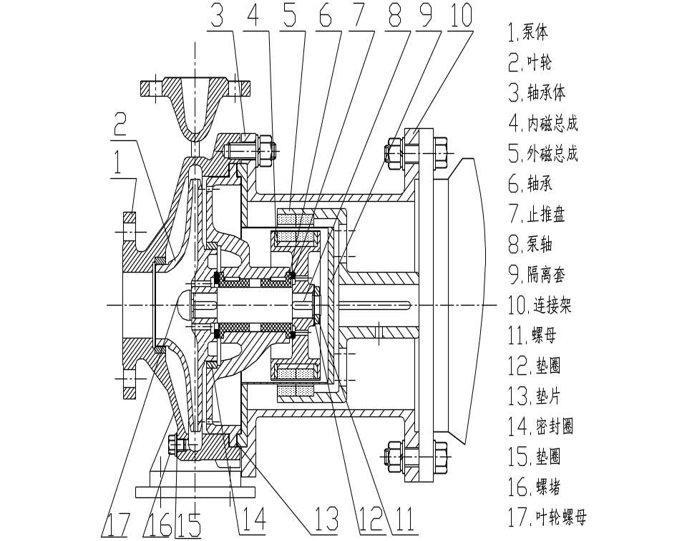CQ系列磁力泵是磁力泵全国联合设计组开发的新型完全无泄漏耐腐蚀泵，适用于输送吸入压力不大于0.2Mpa，最大工作压力1.6Mpa,温度不超过100℃，密度不大于1600kg/m³,粘度不大于30×10⁻⁶m²/s的不含硬颗粒和纤维的液体。结构形式如下：

（二）型号说明
CQ B 50 – 32 – 160
磁力驱动离心泵 叶轮名义直径(mm)
过流部件材质为金属(含带非 排出口直径(mm)
金属衬里)或热固性塑料 吸入口直径(mm)
（三）CQB(F)系列磁力传动化工泵型谱图
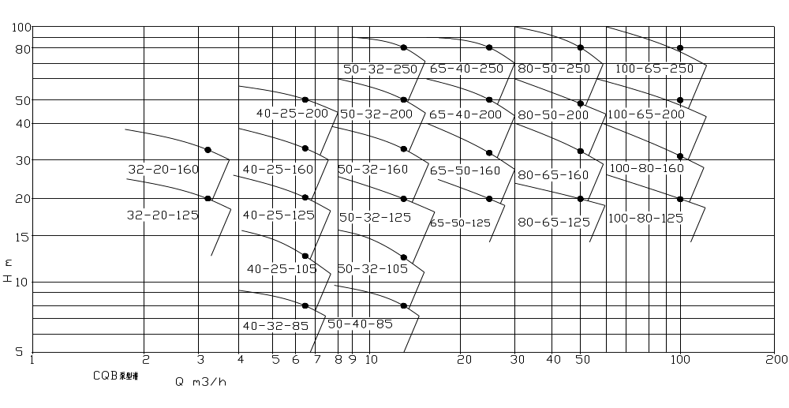

（四）泵性能参数

型 号 | 口径（mm) |  | 流量 （m³/h） | 扬程 （m) | 汽蚀余量 (npsh)r(m) | 转速 （r/min) | 电机功率 （kw）
型 号 | 进口 | 出口
CQB32-20-125 | 32 | 20 | 3.2 | 20 | 5.0 | 2900 | 1.1
CQB32-20-160 | 32 | 20 | 3.2 | 32 | 3.5 | 2900 | 1.5
CQB40-25-105 | 40 | 25 | 6.3 | 12.5 | 6.0 | 2900 | 1.1
CQB40-25-125 | 40 | 25 | 6.3 | 20 | 6.0 | 2900 | 2.2
CQB40-25-160 | 40 | 25 | 6.3 | 32 | 3.5 | 2900 | 3
CQB40-25-200 | 40 | 25 | 6.3 | 50 | 3.5 | 2900 | 5.5
CQB50-40-85 | 50 | 40 | 12.5 | 8 | 3.5 | 2900 | 1.1
CQB50-32-105 | 50 | 32 | 12.5 | 12.5 | 3.5 | 2900 | 2.2
CQB50-32-125 | 50 | 32 | 12.5 | 20 | 3.5 | 2900 | 3
CQB50-32-160 | 50 | 32 | 12.5 | 32 | 3.5 | 2900 | 4
CQB50-32-200 | 50 | 32 | 12.5 | 50 | 3.5 | 2900 | 7.5
CQB50-32-250 | 50 | 32 | 12.5 | 80 | 3.5 | 2900 | 15
CQB65-50-125 | 65 | 50 | 25 | 20 | 4.0 | 2900 | 5.5
CQB65-50-160 | 65 | 50 | 25 | 32 | 4.0 | 2900 | 7.5
CQB65-40-200 | 65 | 40 | 25 | 50 | 4.0 | 2900 | 15
CQB65-40-250 | 65 | 40 | 25 | 80 | 4.0 | 2900 | 22
CQB80-65-125 | 80 | 65 | 50 | 20 | 4.0 | 2900 | 7.5
CQB80-65-160 | 80 | 65 | 50 | 32 | 4.0 | 2900 | 15
CQB80-50-200 | 80 | 50 | 50 | 50 | 4.0 | 2900 | 18.5
CQB80-50-250 | 80 | 50 | 50 | 80 | 4.0 | 2900 | 37
CQB100-80-125 | 100 | 80 | 100 | 20 | 4.0 | 2900 | 15
CQB100-80-160 | 100 | 80 | 100 | 32 | 4.0 | 2900 | 22
CQB100-65-200 | 100 | 65 | 100 | 50 | 4.0 | 2900 | 37
CQB100-65-250 | 100 | 65 | 100 | 80 | 4.0 | 2900 | 55

9. CJ磁力搅拌釜
概述
CJ磁力搅拌釜利用磁学原理，由动密封为静密封，能无泄漏搅拌化学介质。可根据化学介质的温度、压力、浓度、粘度及搅拌转速等不同工矿条件设计制造出各种结构的磁力搅拌釜。

结构形式如下：
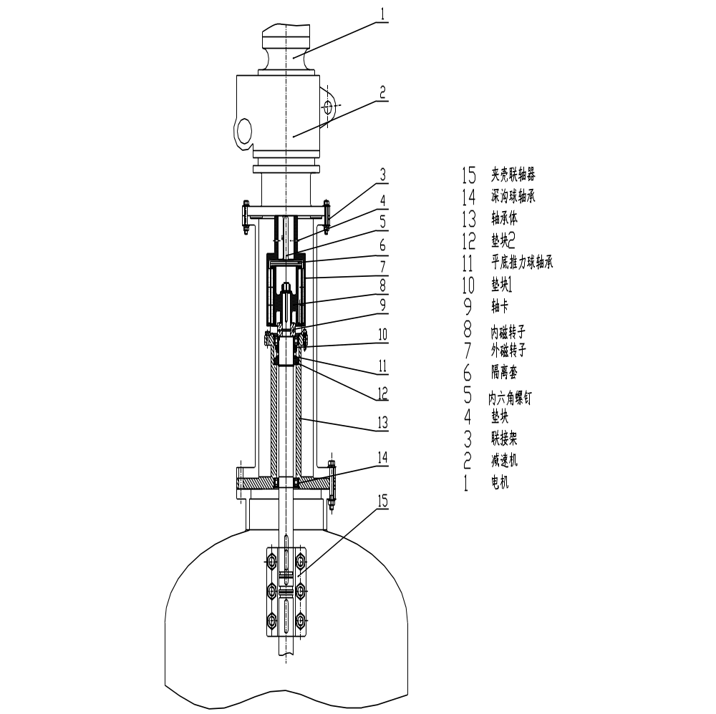

10.磁性过滤器
概述
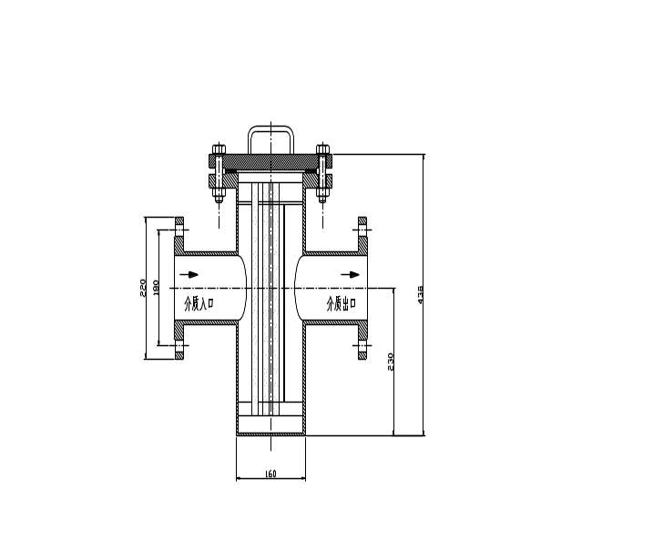 我公司生产的磁性过滤器既有网式过滤的功能，又有磁性过滤的功能，是一种双重过滤器，是保证磁力泵正常运行的必备装置，能清除输送介质中的颗粒和铁磁性物质，确保磁力泵的正常运转，延长磁力泵的使用寿命。如介质中含有颗粒较多，可在泵出口管道上分出一支路，少量的介质经过滤器后再注入泵内供泵的冷却和润滑。其结构如下图：

构造原理
采用强磁元件做成多根磁力棒插入过滤器壳体内，将介质内的铁磁性颗粒吸附在磁力棒表面，然后介质再经过滤网流出进入泵内，可保证流入泵体内的介质清洁。
磁性过滤器常用滤网规格
滤网规格(目/英寸²) | 10 | 20 | 30 | 40 | 50 | 60 | 80 | 100 | 120 | 140 | 170 | 200
可截颗粒(μm) | 2000 | 840 | 590 | 420 | 297 | 250 | 178 | 150 | 124 | 104 | 89 | 74
外形尺寸
规格 | 主 要 结 构 尺 寸
规格 | D1 | D2 | D3 | H1 | H2 | L | n-d
DN40 | 150 | 110 | 108 | 300 | 560 | 260 | 4-18
DN50 | 165 | 125 | 108 | 300 | 560 | 260 | 4-18
DN65 | 185 | 145 | 133 | 360 | 637 | 330 | 4-18
DN80 | 200 | 160 | 159 | 400 | 719 | 340 | 8-18
DN100 | 220 | 180 | 219 | 479 | 881 | 400 | 8-18
DN125 | 250 | 210 | 273 | 550 | 1080 | 480 | 8-18
DN150 | 285 | 240 | 273 | 630 | 1276 | 500 | 8-18
DN200 | 340 | 295 | 325 | 780 | 1397 | 560 | 8-18
DN250 | 395 | 350 | 426 | 930 | 1544 | 660 | 12-22

注意事项

要定期清理过滤网及磁棒，清理时磁棒不可靠近电脑软盘、银行IC卡、手表等容易受干扰的物品。

11.数码双设定泵类保护器
概述
本产品采用最新型A-V电流互感器和特种集成电路设计。采用数码开关设定，对磁力泵在关闭阀门或小流量（30%正常流量）状态下能自动停机，有效的避免了轴承的干摩擦和转子组件高温退磁。大大提高了设备的使用寿命。对电动机过载、堵转、缺相、短路及三相不平衡等具有保护作用。特点是控制精确，使用范围大、体积小、重量轻、安装方便，是最理想的泵类保护器。经国家级鉴定，确认为国内独创技术，国内领先水平。
技术参数 |  |  |  | 保护特性
型号 | BBD-10A | BBD-100A | BBD-1000A | 过电流达到设定值以上 | <300s
规格 | 10A | 100A | 1000A | 过电流（1.3倍以上） | <30s
设定范围 | 0～9.9A | 0～99.9A | 0～999A | 过电流（1.7倍以上） | <5s
使用范围 | 0.3～4KW | 5.5～40KW | 40～400KW | 过电流（2.5倍以上） | <2s
电源电压 | 交流380V 交流220V 直流220V 直流24～36V |  |  | 堵转 | <1s
触点容量 | 2A 3A |  |  | 短路 | <1s
环境温度 | -30℃～45℃ |  |  | 断相 | <1s
重量 | 300g |  |  | 不平衡(相电流偏差>50%） | <2s
外型尺寸 | 46×136×10mm³ |  |  | 起动避时 | <30s
重 量 | 300g |  |  | 空载时电流小于欠流设定值 | <20s

使用说明：
一、该保护器空载和过载分别用欠流和过流两组数码设定，特点是泵电机开机30秒后空载保护及过流、短路等才会起保护作用。对于缺相（断相）及三相电流不平衡在任意状态下都起保护作用，并具有开机保护，如开机会立即自动停机。
- 适用于严禁空载运行的泵类，泵电机功率范围4~40kw。
三、开机及正常工作时红色指示灯亮。

使用方法：
一、按照图１接线，将电动机三相电线分别穿入保护器三个孔中。过流保护设定根据电动机额定电流数值的1.2倍设定，当电流达到或超过设定值时起保护作用，见保护特性。电动机单独试机时欠流数码设定在零的位置。
- 空载（欠流）设定方法：按图接好电源线和控制线，把欠流数码开关全部调到零位。打开阀门再起动电机，测量电动机的正常工作电流，然后关闭阀门或小流量（30%正常流量）状态测量它的欠流空载电流，此时的电流值设定为欠流设定值，停机设定欠流值，再开机30秒后关闭阀门会自动停机。（注：测量方法：用数字万用表直流2V档测量保护器标有测量字样的输出电压，输出电压0.1V等于10A）
设顶完成后再试机，如果液体抽完（或关闭阀门）仍未停机，可将设定好的数字增加5-8%再试，如果液体未抽完提前停机可将设定好的数字减少1-2%。

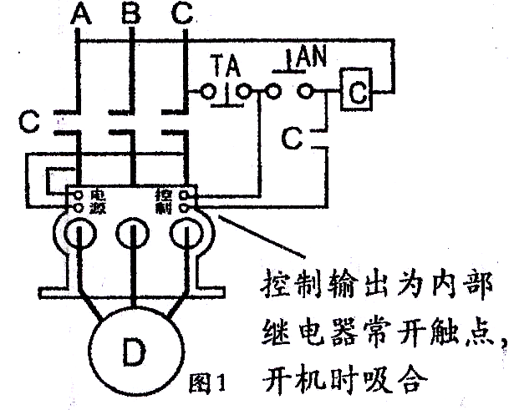
注意事项：
1、接线时一定接触牢靠，将螺母固定紧。
2、泵电机运行工作中不得按动数码开关。
3、不得自行打开机壳调试改装，凡属使用不当造成损坏一概不实行三包。
4、本产品保修1年，使用过的保护器只保修不退换

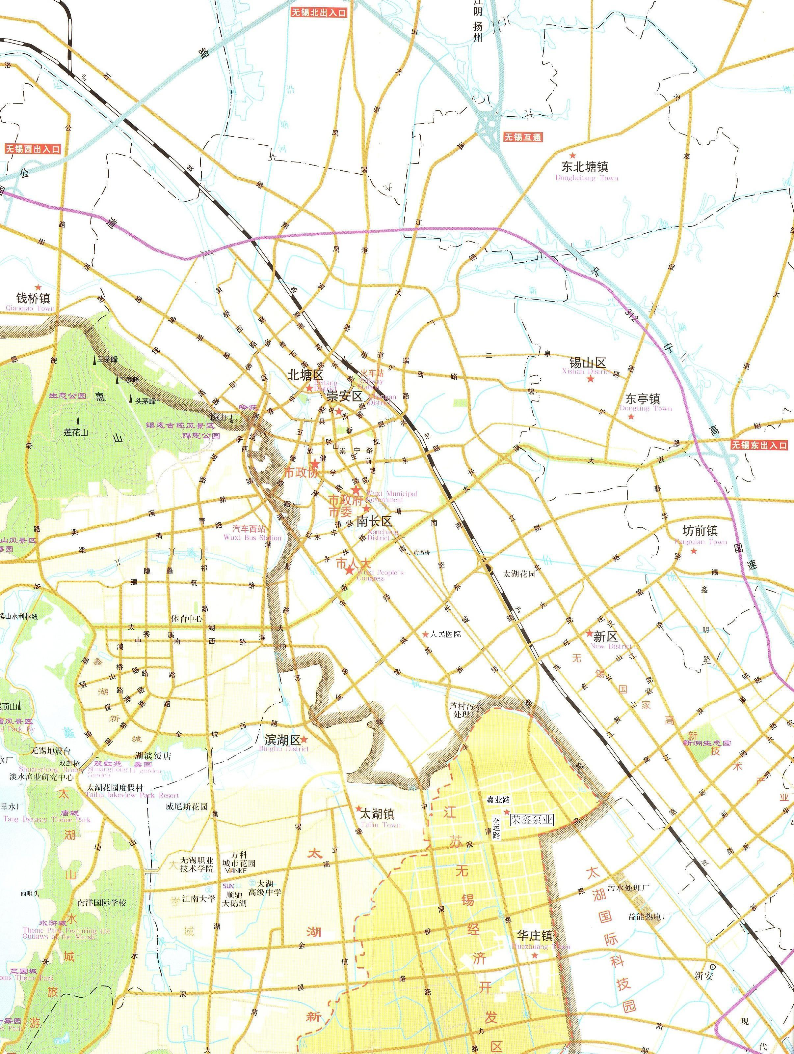
公司地址：江苏省无锡市经济开发区泰运路7号
邮编：214124
电话：0510-85628585
传真：0510-85628585

